CHƯƠNG TRÌNH HỌC CSS TOÀN DIỆN
Mã sinh viên: 1971020093
Họ và tên: Nguyễn Tiến Đạt
HỌC PHẦN 1: NỀN TẢNG VỮNG CHẮC (The Foundations)
Mục tiêu: Sinh viên hiểu được CSS là gì, cú pháp ra sao và cách áp dụng các quy tắc tạo kiểu cho những phần tử HTML đơn giản nhất.
- Bài 1: Giới thiệu về CSS o CSS là gì? Tại sao cần CSS? (Tách biệt nội dung HTML và trình bày)
- o Lịch sử phát triển ngắn gọn (CSS1, CSS2, CSS3).
Minh họa một trang web "trước" và "sau" khi có CSS.
- Bài 2: 3 Cách Thêm CSS vào Trang Web o Inline CSS: style attribute (Dùng khi nào, và tại sao nên hạn chế).
  - Internal CSS: Thẻ <style> trong <head> (Dùng cho một trang duy nhất).
  - External CSS: File .css riêng biệt và thẻ <link> (Phương pháp tốt nhất - Best Practice).
- Bài 3: Cú pháp và Quy tắc Cơ bản o Quy tắc CSS: Selector { property: value; } o Giải thích từng thành phần: Bộ chọn (Selector), Thuộc tính (Property), Giá trị (Value).
  - Cách viết comment trong CSS (/* ... */).
- Bài 4: Bộ chọn (Selectors) - Phần 1: Các Bộ chọn Cốt lõi o Bộ chọn theo Thẻ (Type/Element Selector): p, h1, div. o Bộ chọn theo Class: .ten-class. o Bộ chọn theo ID: #mot-id-duy-nhat.
  - Bộ chọn Universal: *.
- Bài 5: Độ ưu tiên (Specificity) và Thác nước (Cascade) o "Thác nước" hoạt động như thế nào? (Quy tắc sau đè quy tắc trước).
  - Độ ưu tiên: ID > Class > Element. Giải thích bằng hệ thống điểm số đơn giản (ví dụ: ID=100, Class=10, Element=1).
  - !important: Khi nào nên và không nên dùng (nhấn mạnh là "vạn bất đắc dĩ").
- Bài 6: Bộ chọn (Selectors) - Phần 2: Kết hợp và Nâng cao o Bộ chọn Nhóm (Grouping): h1, h2, h3. o Bộ chọn Con cháu (Descendant): div p.
  - Bộ chọn Con trực tiếp (Child): ul > li. o Bộ chọn Giả-lớp (Pseudo-classes) tương tác: :hover, :focus, :active.
  - Bộ chọn Giả-lớp cấu trúc: :first-child, :last-child, :nth-child().

HỌC PHẦN 2: "TRANG ĐIỂM" CHO PHẦN TỬ (Styling Elements)
Mục tiêu: Sinh viên có thể định dạng các yếu tố phổ biến nhất trên trang web như văn bản, màu sắc, nền và hiểu được khái niệm quan trọng nhất: Box Model.
- Bài 7: Làm việc với Màu sắc o Các thuộc tính: color (màu chữ), background-color (màu nền).
  - Các định dạng màu: Tên màu (red), Mã HEX (#ff0000), RGB (rgb(255,0,0)), RGBA (rgba(255,0,0,0.5) - giải thích về kênh alpha/độ trong suốt).
- Bài 8: Định dạng Văn bản và Font chữ o font-family: Web-safe fonts và cách nhúng Google Fonts. o font-size: Các đơn vị px, em, rem (giới thiệu sơ bộ). o font-weight: normal, bold, các giá trị số. o font-style: normal, italic. o text-align: left, right, center, justify. o line-height: Giãn cách dòng.
  - text-decoration, text-transform.
- Bài 9: Mô hình Hộp (The Box Model) - Khái niệm Tối quan trọng o Giải thích 4 lớp: Content -> Padding -> Border -> Margin. o width và height. o padding (Vùng đệm): Khoảng trống bên trong viền. o border: border-width, border-style, border-color. o margin (Lề): Khoảng trống bên ngoài viền. o Cách viết tắt cho padding và margin (1, 2, 3, 4 giá trị).
  - border-radius: Bo tròn góc.
- Bài 10: box-sizing: border-box - "Vị cứu tinh" o Giải thích vấn đề của box-sizing: content-box (mặc định).
  - Minh họa box-sizing: border-box giúp việc tính toán kích thước dễ dàng hơn như thế nào.
  - Khuyến khích sinh viên luôn sử dụng nó cho mọi dự án.
- Bài 11: Thuộc tính display o block: Chiếm toàn bộ chiều rộng, bắt đầu trên dòng mới (div, p, h1). o inline: Chỉ chiếm chiều rộng cần thiết, nằm trên cùng một dòng (span, a, img). o inline-block: Kết hợp ưu điểm của cả hai.
  - none: Ẩn hoàn toàn phần tử.

HỌC PHẦN 3: XÂY DỰNG BỐ CỤC TRANG WEB (Layout)
Mục tiêu: Sinh viên học các kỹ thuật sắp xếp, bố trí các phần tử trên trang, từ cổ điển đến hiện đại (Flexbox & Grid).
- Bài 12: Định vị (Positioning) o position: static (Mặc định).
  - position: relative: "Điểm tựa" cho absolute.
  - position: absolute: Định vị theo "tổ tiên" relative gần nhất. o position: fixed: Định vị theo cửa sổ trình duyệt (viewport). o position: sticky: Hiệu ứng "dính" lại khi cuộn.
  - Các thuộc tính top, right, bottom, left và z-index.
- Bài 13: Flexbox - Công cụ Layout Một chiều o Giới thiệu về Flexbox và trục chính/trục phụ.
  - Thuộc tính cho Container (cha): display: flex, flex-direction, justify-content, align-items, flex-wrap.
  - Thuộc tính cho Items (con): flex-grow, flex-shrink, flex-basis, order.
  - Các ví dụ thực tế: Căn giữa một phần tử, tạo thanh điều hướng (navigation bar).
- Bài 14: Grid - Công cụ Layout Hai chiều o So sánh Grid và Flexbox.
  - Thuộc tính cho Container (cha): display: grid, grid-template-columns, gridtemplate-rows, gap, grid-template-areas.
  - Đơn vị fr.
  - Thuộc tính cho Items (con): grid-column, grid-row.
  - Ví dụ thực tế: Xây dựng bố cục layout chính của một trang web.

HỌC PHẦN 4: THIẾT KẾ ĐÁP ỨNG (Responsive Web Design)
Mục tiêu: Sinh viên có thể làm cho trang web hiển thị tốt trên mọi kích thước màn hình, từ điện thoại đến máy tính để bàn.
- Bài 15: Giới thiệu Responsive Design o Viewport là gì? Tầm quan trọng của thẻ <meta name="viewport">.
  - Khái niệm "Mobile First".
- Bài 16: Media Queries o Cú pháp @media. o Các điểm ngắt (Breakpoints) phổ biến.
  - Ví dụ: Thay đổi bố cục từ 1 cột (mobile) sang 3 cột (desktop).
- Bài 17: Hình ảnh và Video Đáp ứng o Kỹ thuật max-width: 100%; và height: auto;.
  - Thuộc tính object-fit cho ảnh.
- Bài 18: Các Đơn vị Tương đối o Ôn lại và đi sâu vào: %, em, rem, vw, vh.
  - Tại sao nên dùng rem cho font-size.

HỌC PHẦN 5: HIỆU ỨNG VÀ KỸ THUẬT NÂNG CAO
Mục tiêu: Thêm các hiệu ứng chuyển động và các kỹ thuật CSS hiện đại để làm trang web sống động và chuyên nghiệp hơn.
- Bài 19: Các Bộ chọn Giả-phần tử (Pseudo-elements) o ::before và ::after: Cách sử dụng với thuộc tính content.
  - Ví dụ: Tạo icon trang trí, dấu ngoặc kép cách điệu.
- Bài 20: Biến đổi (Transforms) o transform: translate() (di chuyển), rotate() (xoay), scale() (phóng to/thu nhỏ).
- Bài 21: Chuyển tiếp (Transitions) o Tạo hiệu ứng chuyển động mượt mà khi thay đổi thuộc tính (ví dụ: khi :hover).
  - transition-property, transition-duration, transition-timing-function.
- Bài 22: Hoạt ảnh (Animations) với @keyframes o Tạo các hoạt ảnh phức tạp hơn transition.
  - Cú pháp @keyframes và thuộc tính animation.
- Bài 23: Biến trong CSS (CSS Variables) o Cú pháp: --ten-bien: gia-tri; và var(--ten-bien).
  - Lợi ích trong việc quản lý màu sắc, font chữ (theming).

HỌC PHẦN 6: DỰ ÁN THỰC TẾ
Mục tiêu: Tổng hợp tất cả kiến thức đã học để xây dựng một dự án hoàn chỉnh từ đầu.
- Bài 24: Dự án cuối kỳ - Xây dựng Trang Portfolio Cá nhân o Yêu cầu: Trang web phải có header, footer, phần giới thiệu, danh sách dự án, form liên hệ.
  - Bắt buộc phải responsive.
  - Khuyến khích sử dụng Flexbox/Grid cho layout, có hiệu ứng transition khi di chuột.
  - Đây sẽ là bài kiểm tra tổng hợp tốt nhất cho sinh viên.

Lời khuyên cho bạn:
- Trực quan là Vua: Với CSS, hãy luôn dùng các ví dụ trực quan. Các công cụ như CodePen rất tuyệt vời để minh họa trực tiếp.
- Tập trung vào "Tại sao": Thay vì chỉ nói "dùng display: flex", hãy giải thích "tại sao flex lại giải quyết được vấn đề mà float hay position gặp khó khăn".
- Thực hành, thực hành, thực hành: Mỗi bài học nên có một "Phiếu Học Tập" đi kèm, bắt buộc sinh viên phải viết code và thấy kết quả. Dự án cuối kỳ là không thể thiếu.

PHIẾU HỌC TẬP CSS [01] - CSS LÀ GÌ?
Video đã xem (Link):

- Kiến thức cốt lõi (Tóm tắt bằng lời của bạn)
Sau khi xem video, hãy tự diễn giải 2 khái niệm quan trọng nhất:
    - CSS là gì? (Tóm tắt bằng lời của bạn)
-CSS (viết tắt của Cascading Style Sheets) là một ngôn ngữ dùng để mô tả cách trình bày và định dạng cho các tài liệu HTML trên trang web. Mục đích chính của CSS là kiểm soát giao diện (gồm màu sắc, kiểu chữ, bố cục...) để các trang web trông đẹp mắt và nhất quán khi hiển thị trên nhiều thiết bị khác nhau.
    - Tại sao chúng ta cần CSS? (Nó giải quyết vấn đề gì cho HTML?)
-Nếu không có CSS, HTML chỉ hiển thị nội dung một cách cực kỳ đơn giản: chữ đen trên nền trắng, không có màu sắc, khoảng cách, hình thức bắt mắt hay bố cục đẹp. CSS giải quyết vấn đề này bằng cách:
-Phân tách nội dung và trình bày: Giúp bạn chỉnh sửa giao diện mà không ảnh hưởng đến nội dung.
-Tăng tính thẩm mỹ: Dễ dàng làm cho trang web trở nên chuyên nghiệp và theo ý muốn.
-Tiết kiệm thời gian: Có thể áp dụng một file CSS cho nhiều trang, chỉ cần chỉnh một lần sẽ thay đổi toàn bộ website.
- Ví dụ thực hành (Bắt buộc)
Bài tập này không cần viết code, chỉ cần quan sát để hiểu rõ vai trò của CSS.
  - Bước 1: Mở một trang web bất kỳ mà bạn hay truy cập (ví dụ: vnexpress.net, dantri.com.vn, hoặc youtube.com).
  - Bước 2: Chụp ảnh màn hình toàn bộ trang web khi nó hiển thị bình thường.
  - Bước 3: Sử dụng công cụ của trình duyệt để TẮT (Disable) toàn bộ CSS của trang web đó.
o Gợi ý: Dùng phím F12 (Developer Tools), tìm một extension (như "Web Developer" extension) và chọn "Disable All Styles".
  - Bước 4: Chụp ảnh màn hình trang web sau khi đã tắt CSS (bạn sẽ chỉ thấy nội dung HTML thô, đen trắng).
KẾT QUẢ QUAN SÁT:
Ảnh 1: Trang web KHI CÓ CSS (Hiển thị bình thường) (Dán ảnh chụp màn hình của bạn vào đây)
Ảnh 2: Trang web KHI ĐÃ TẮT CSS (Chỉ còn HTML) (Dán ảnh chụp màn hình của bạn vào đây)
Nhận xét (Bắt buộc): Hãy mô tả 3 điều khác biệt lớn nhất bạn thấy giữa 2 bức ảnh. Điều này cho bạn biết CSS thực sự làm gì?
1.
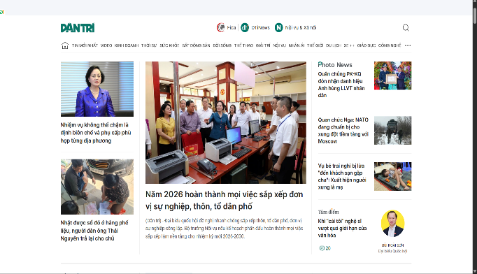
2.
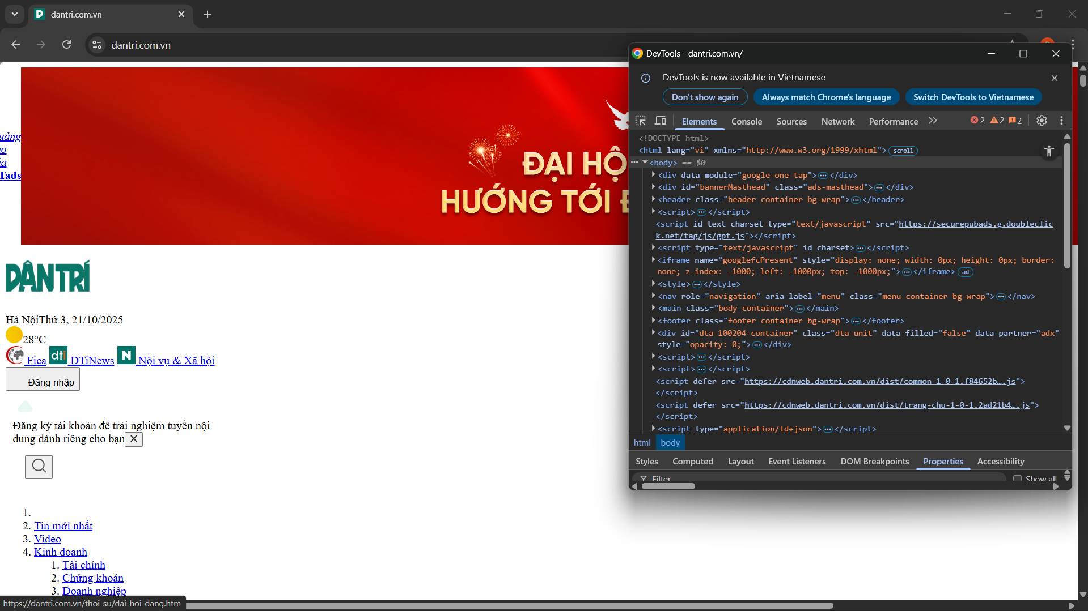
3.
- - CSS = "Trang điểm" cho web.
- Không có CSS, web sẽ chỉ còn là dàn chữ và hình đơn giản, rất khó thu hút người xem.

- Câu hỏi/Thắc mắc của tôi
Một điều tôi chưa hiểu rõ hoặc muốn hỏi thêm về chủ đề này:
• (Ví dụ: "Em thấy trang web sau khi tắt CSS vẫn có một chút định dạng (chữ to, chữ nhỏ), tại sao vậy?" hoặc "HTML và CSS luôn phải đi chung với nhau hay có thể dùng riêng?")*

- Vì các thẻ HTML có quy tắc định dạng mặc định riêng do trình duyệt quy định.
-Mỗi trình duyệt web (Chrome, Firefox, Edge…) đều kèm theo một tệp CSS mặc định gọi là “User Agent Stylesheet”.
-Khi trang web không có CSS riêng (hoặc đã tắt), trình duyệt vẫn dùng file này để đảm bảo nội dung có chút cấu trúc cơ bản cho dễ đọc.
P CSS [02] 3 CÁCH THÊM CSS VÀO WEB t lõi (Tóm tắt bằng lời của bạn)
Sau khi xem video, hãy hoàn thành bảng so sánh 3 cách thêm CSS dưới đây:
  Tên phương
  pháp
  1. Inline CSS
  2.Internal CSS
  3. External
  CSS
  Cách viết (Cú pháp)
  <h1 style="color: red;">Tiêu đề</h1>
  <head><style> h1 {color: blue;} </style></head>
  <head><link rel="stylesheet" href="style.css"></head> + File style.css: h1 {color: green;}
  Ưu điểm (Nên dùng
  khi nào?)
  - Khi chỉ cần thay đổi kiểu một phần tử nhỏ, đặc biệt, test nhanh
  Dùng cho trang đơn, chỉnh sửa nhanh từng trang lẻ
  - Cách tốt nhất: dễ
  quản lý nhiều trang,
  bảo trì và dùng lại
  toàn bộ website
  Nhược điểm (Tại sao nên tránh?)
  Rối, khó bảo trì;
  không tái sử dụng;
  làm code dài
  Khó áp dụng cho nhiều trang;
  phải copy-paste
  vì mỗi trang dùng riêng
  - Cần thêm file ngoài; phức tạp
  hơn lúc thiết lập ban đầu
Kết luận quan trọng nhất: Phương pháp nào là tốt nhất (best practice) và được khuyên dùng trong hầu hết các dự án? Tại sao?
-Phương pháp tốt nhất và được khuyên dùng trong hầu hết các dự án là: External CSS (tạo file .css riêng và liên kết vào HTML).
2. Ví dụ thực hành (Bắt buộc)
Yêu cầu: Tạo 2 file (index.html và style.css) và áp dụng cả 3 phương pháp CSS để tạo ra kết quả như mô tả.
Mã HTML của tôi (index.html): HTML
<!DOCTYPE html>
<html lang="en">
<head>
<meta charset="UTF-8">
<meta name="viewport" content="width=device-width, initial-scale=1.0">
<title>Bài tập CSS 02</title>
<style>

</style>
</head>
<body>
<p>Đoạn 1: Tôi được style bằng INLINE CSS.</p>
<p class="internal-style">Đoạn 2: Tôi được style bằng INTERNAL CSS.</p> <p class="external-style">Đoạn 3: Tôi được style bằng EXTERNAL CSS.</p>
</body>
</html>

Mã CSS của tôi (style.css):
CSS
/* TODO 3: Viết quy tắc CSS cho class .external-style vào đây */

Kết quả (Chụp ảnh màn hình và dán vào đây):
(Dán ảnh chụp màn hình trình duyệt của bạn vào đây. Kết quả phải là:
- Dòng 1 có chữ màu đỏ.
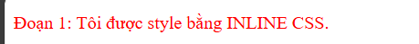
- Dòng 2 có nền màu vàng.
- Dòng 3 có chữ kích thước 24px.
)

3. Câu hỏi/Thắc mắc của tôi
Một điều tôi chưa hiểu rõ hoặc muốn hỏi thêm về chủ đề này:
• (Ví dụ: "Nếu em dùng cả 3 cách để cùng style cho 1 phần tử (ví dụ cùng đổi màu chữ) thì máy tính sẽ nghe theo cách nào? Cách nào có quyền ưu tiên cao nhất?")*
Thứ tự ưu tiên từ cao đến thấp:
-Inline CSS (style="" trên thẻ) — cao nhất
-Internal CSS (<style> trong <head>, dùng selector/class)
-External CSS (file .css liên kết qua <link>)

P CSS [03] CÚ PHÁP VÀ QUY TẮC CƠ BẢN t lõi (Giải phẫu một quy tắc CSS)
Sau khi xem video, hãy điền tên chính xác cho từng thành phần trong hình ảnh quy tắc CSS mẫu dưới đây:
h1 { ... } color blue color: blue; /* Đây là... */
- h1 được gọi là:
- h1 được gọi là bộ chọn (selector). Nó giống như bạn đang gọi đúng tên những thành phần trên web mà bạn muốn trang điểm cho nó.
- { ... } (Toàn bộ phần trong ngoặc nhọn) được gọi là:
- (toàn bộ phần trong ngoặc nhọn) là khối khai báo (declaration block), nghĩa là nơi bạn liệt kê tất cả những thay đổi bạn muốn áp dụng cho thành phần đã chọn.
- color được gọi là:
- color là thuộc tính (property) – tức là bạn muốn thay đổi cái gì (như màu chữ, kích cỡ, v.v.).
- blue được gọi là:
- blue là giá trị (value) – chính là thứ mà bạn muốn thay đổi thành (ở đây là màu xanh dương)
- color: blue; (Cả cụm) được gọi là:
- color: blue; (cả cụm) là khai báo CSS (CSS declaration) – đây là một lệnh đầy đủ: “Hãy đổi màu chữ thành xanh dương”.
- /* Đây là... */ được gọi là:
- Đây là... / là chú thích (comment) – phần này chỉ là ghi chú cho người đọc code, trình duyệt sẽ bỏ qua khi chạy, giống như lời nhắn tự nhủ cho chính mình.
Diễn giải (Bắt buộc):
-Selector (Bộ chọn): Có tác dụng xác định mục tiêu. Nói cách khác, nó trả lời câu hỏi: “Bạn muốn định dạng thành phần nào trên web?” Ví dụ: h1 chọn tất cả các tiêu đề lớn.
-Property (Thuộc tính): Dùng để xác định bạn muốn thay đổi điều gì ở thành phần được chọn. Như "color" nghĩa là bạn sẽ đổi màu, "font-size" là đổi cỡ chữ…
-Value (Giá trị): Là cách bạn nói cho trình duyệt biết cụ thể thuộc tính đó sẽ thành gì, ví dụ green, 20px, underline…
2. Ví dụ thực hành (Bắt buộc)
Yêu cầu: Viết các quy tắc CSS (viết trong thẻ <style> - Internal CSS) để định dạng file HTML bên dưới theo đúng 3 yêu cầu.
Mã HTML của tôi (index.html): HTML
<!DOCTYPE html>
<html lang="en">
<head>
<meta charset="UTF-8">
<meta name="viewport" content="width=device-width, initial-scale=1.0">
<title>Bài tập CSS 03</title>

<style>
/* VIẾT CODE CSS CỦA BẠN VÀO ĐÂY
(Không sửa file HTML)
*/

/* Yêu cầu 1:
Làm cho TOÀN BỘ trang web (thẻ <body>) có MÀU NỀN (background-color) là #f0f0f0 (một màu xám rất nhạt). */

/* Yêu cầu 2:
Làm cho TIÊU ĐỀ (thẻ <h1>) có MÀU CHỮ (color) là #4a4a4a (một màu xám đậm).
*/

/* Yêu cầu 3:
Làm cho ĐOẠN VĂN BẢN (thẻ <p>) có CỠ CHỮ (font-size) là 18px.
*/

</style>
</head>
<body>

<h1>Đây là Tiêu đề chính</h1>

<p>Đây là đoạn văn bản đầu tiên. Cỡ chữ của nó cần được làm to hơn.</p>
<p>Đây là đoạn văn bản thứ hai. Nó cũng sẽ bị ảnh hưởng bởi quy tắc CSS bạn viết.</p>
</body>
</html>

Kết quả (Chụp ảnh màn hình và dán vào đây): (Dán ảnh chụp màn hình trình duyệt của bạn vào đây. Kết quả phải là:
- Nền trang web màu xám nhạt.
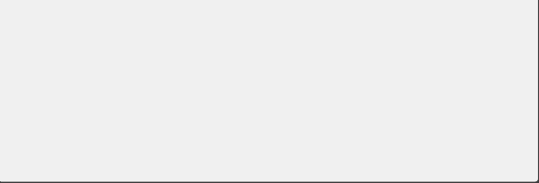
- Tiêu đề <h1> màu xám đậm.
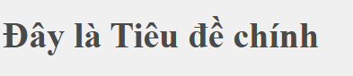
- Cả 2 đoạn văn <p> có chữ to 18px. )
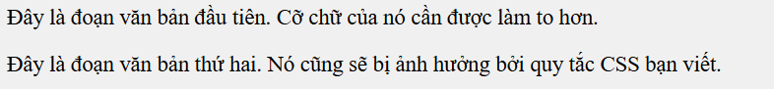

3. Câu hỏi/Thắc mắc của tôi
Một điều tôi chưa hiểu rõ hoặc muốn hỏi thêm về chủ đề này:
- (Ví dụ: "Em quên dấu chấm phẩy (;) sau font-size: 18px thì điều gì sẽ xảy ra?", hoặc "Viết h1 và H1 trong CSS có khác gì nhau không?")*
- Quên dấu chấm phẩy (;) sau font-size: 18px thì điều gì xảy ra?
- Nếu là khai báo cuối cùng trong khối { } thì có thể không gây lỗi, nhưng tốt nhất vẫn luôn thêm để code chuẩn và tránh lỗi khó phát hiện.
- h1 và H1 trong CSS có khác gì nhau không?
- Trong CSS, selector là không phân biệt hoa/thường (h1 và H1 đều áp dụng cho thẻ <h1>). Tuy nhiên, khuyến nghị dùng đúng chuẩn là chữ thường để dễ quản lý.

P CSS [04] BỘ CHỌN CỐT LÕI (Class, ID, Thẻ) t lõi (So sánh các bộ chọn)
Sau khi xem video, hãy hoàn thành bảng so sánh 4 bộ chọn cơ bản dưới đây:

  Tên Bộ chọn
  1. Universal
  (Toàn cục)
  2. Element (Thẻ)
  3. Class (Lớp)
  4. ID
  Cú pháp
  (Cách viết)
  * { … }
  p { … }
  .noi-bat { … }
  #tieu-de-chinh { … }
  Mục đích sử dụng (Khi nào dùng?)
  Áp dụng quy tắc cho tất cả các phần tử trên trang
  Áp dụng cho mọi thẻ cùng loại (ví dụ tất cả <p>)
  Áp dụng cho nhiều phần tử khác nhau nhưng cùng chung kiểu
  Áp dụng cho một và chỉ một phần tử duy nhất trên trang
Câu hỏi bắt buộc:
- Đâu là điểm khác biệt quan trọng nhất giữa Class và ID?
- Class có thể gán cho nhiều phần tử, còn ID phải là duy nhất, không trùng lặp trong cùng một trang.
- Bạn có thể dùng nhiều Class cho 1 thẻ HTML không? (Ví dụ: <p class="chu-dam chunghieng">)
- Có thể. Ví dụ: <p class="chu-dam chunghieng">…</p>.
- Bạn có thể dùng nhiều ID cho 1 thẻ HTML không?
- Không. Mỗi phần tử chỉ được gán một ID, và mỗi ID chỉ xuất hiện một lần trên trang.

2. Ví dụ thực hành (Bắt buộc)
Yêu cầu: Viết CSS trong thẻ <style> để định dạng file HTML bên dưới. Không được sửa đổi file HTML, chỉ được viết thêm CSS.
Mã HTML của tôi (index.html): HTML

<!DOCTYPE html>
<html lang="en">
<head>
<meta charset="UTF-8">
<meta name="viewport" content="width=device-width, initial-scale=1.0">
<title>Bài tập CSS 04</title>

<style>
/* VIẾT CODE CSS CỦA BẠN VÀO ĐÂY */

/* Yêu cầu 1 (Dùng bộ chọn Universal): Thiết lập font chữ chung cho TOÀN BỘ trang là font 'Arial', 'sans-serif'.
*/

/* Yêu cầu 2 (Dùng bộ chọn Element/Thẻ): Làm cho TẤT CẢ các thẻ <p> có giãn cách dòng (line-height) là 1.5.
*/

/* Yêu cầu 3 (Dùng bộ chọn ID): Làm cho thẻ có ID là "tieu-de-chinh" có MÀU CHỮ (color) là 'navy' (xanh navy) và có một đường gạch chân (text-decoration: underline).
*/

/* Yêu cầu 4 (Dùng bộ chọn Class):
Làm cho TẤT CẢ các phần tử có class "noi-bat" có MÀU NỀN (background-color) là 'yellow' và IN ĐẬM (font-weight: bold).
*/

</style>
</head>
<body>

<h1 id="tieu-de-chinh">Bài viết quan trọng về CSS</h1>

<p>
Học CSS là một điều rất thú vị. Hôm nay chúng ta học về <span class="noi-bat">bộ chọn Class</span> và
<span class="noi-bat">bộ chọn ID</span>.
</p>

<p>
Bạn phải nhớ rằng ID là <span class="noi-bat">duy nhất</span>, trong khi Class có thể dùng lại nhiều lần.
</p>

</body>
</html>

Kết quả (Chụp ảnh màn hình và dán vào đây):
(Dán ảnh chụp màn hình trình duyệt của bạn vào đây. Kết quả phải là:
- Toàn bộ trang dùng font Arial.
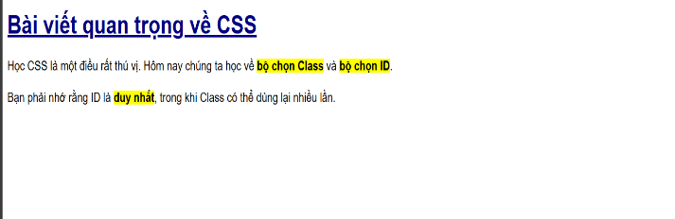
- Cả 2 đoạn văn <p> đều dãn dòng.

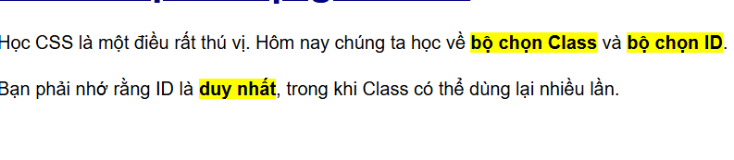
- Tiêu đề <h1> màu xanh navy và có gạch chân.
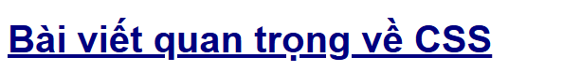
- Cả 3 từ/cụm từ có class "noi-bat" đều được bôi nền vàng và in đậm.
)
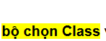
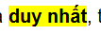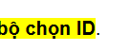

3. Câu hỏi/Thắc mắc của tôi
Một điều tôi chưa hiểu rõ hoặc muốn hỏi thêm về chủ đề này:
• (Ví dụ: "Nếu em lỡ đặt 2 ID giống nhau trên cùng 1 trang thì chuyện gì sẽ xảy ra? Trang web có bị lỗi không?", hoặc "Dùng Class hay ID tốt hơn cho hiệu suất trang web?")*
-Câu hỏi thảo luận:
- Nếu em đặt 2 ID giống nhau trên cùng một trang thì trình duyệt sẽ vẫn hiển thị, nhưng việc truy xuất và script có thể bị nhầm lẫn vì ID không còn duy nhất nữa.
- Về hiệu suất, sự khác biệt rất nhỏ—chủ yếu nên chọn ID khi phần tử duy nhất, chọn Class khi cần áp dụng chung cho nhiều phần tử.

PHIẾU HỌC TẬP CSS [05] - ĐỘ ƯU TIÊN (Specificity) & THÁC NƯỚC (Cascade)
Video đã xem (Link):

1. Kiến thức cốt lõi (Ai là người "mạnh" nhất?) Sau khi xem video, hãy điền vào chỗ trống:
- Quy tắc Thác nước (Cascade):
  - Khi hai quy tắc CSS có cùng độ ưu tiên (ví dụ 2 quy tắc p { ... } đều đổi màu chữ), thì quy tắc được định nghĩa ở đâu sẽ "thắng"?
o Trả lời: Quy tắc được định nghĩa ___________ (trước/sau) trong file CSS sẽ thắng.
- Quy tắc Độ ưu tiên (Specificity):
  - Khi các bộ chọn khác nhau cùng nhắm vào 1 phần tử, trình duyệt sẽ dùng một hệ thống "tính điểm" để xem ai "mạnh" hơn.
  - Hãy sắp xếp các loại sau theo thứ tự ưu tiên từ CAO NHẤT đến THẤP NHẤT (1 là mạnh nhất, 5 là yếu nhất):
  Thứ hạng
  1
  2
  3
  4
  5
  Tên bộ chọn
  Style Nội tuyến (Inline)
  ID
  Class, Pseudo-class,
  Attribute
  Element (Thẻ)
  Universal
  Ví dụ cú pháp
  <p style="...">
  #my-id
  .my-class, :hover
  p, div, ::before
  *

- "Kẻ hủy diệt" !important:
  - !important dùng để làm gì?
- Công dụng: Đẩy bất kỳ khai báo nào lên mức ưu tiên hàng đầu, đè lên mọi khai báo khác kể cả inline.
  - Tại sao chúng ta nên hạn chế tối đa việc sử dụng nó?
- Tại sao hạn chế: Dễ làm rối hệ thống ưu tiên, khó gỡ lỗi và bảo trì, phá vỡ nguyên tắc tách bạch nội dung và trình bày.

2. Ví dụ thực hành (Bài tập Dự đoán & Kiểm chứng)
Yêu cầu: Tạo file HTML/CSS bên dưới, chạy và quan sát kết quả, sau đó giải thích tại sao kết quả lại như vậy.
Mã HTML của tôi (index.html):
HTML
<!DOCTYPE html>
<html lang="en">
<head>
<meta charset="UTF-8">
<meta name="viewport" content="width=device-width, initial-scale=1.0">
<title>Bài tập CSS 05</title> <link rel="stylesheet" href="style.css">
</head>
<body>

<h1 id="tieu-de-chinh" class="tieu-de" style="color: purple;">
Tiêu đề này cuối cùng sẽ có màu gì?
</h1>

</body>
</html>

CSS
/* --- VIẾT 3 QUY TẮC NÀY VÀO FILE CSS --- */
/* Quy tắc 1 (Dùng Element) */ h1 {
color: red;
}

/* Quy tắc 2 (Dùng Class) */
.tieu-de { color: blue;
}

/* Quy tắc 3 (Dùng ID) */ #tieu-de-chinh { color: green;
}

THỰC HÀNH VÀ TRẢ LỜI:
- Kết quả quan sát (Chụp ảnh màn hình):
(Dán ảnh chụp màn hình trình duyệt của bạn vào đây. Bạn thấy tiêu đề có màu gì?)
-Tiêu đề có màu tím
- Giải thích kết quả:
  - Tại sao tiêu đề lại có màu đó? (Ví dụ: Tại sao nó không phải màu red, blue, hay green?)
- Vì inline style có độ ưu tiên cao hơn ID, Class và Element.
  - Trả lời: Inline style (style="color: purple;") mạnh nhất nên chữ hiện màu purple.
- Thí nghiệm với !important:
  - Yêu cầu: Bây giờ, hãy quay lại file style.css và sửa Quy tắc 1 thành: CSS
h1 { color: red !important;
}

  - Kết quả MỚI (Chụp ảnh màn hình):
(Dán ảnh chụp màn hình kết quả MỚI của bạn vào đây)
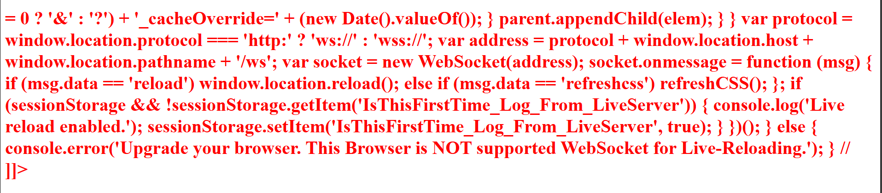
  - Giải thích thí nghiệm:
  - Tại sao bây giờ màu red lại "thắng" tất cả các quy tắc khác, kể cả style inline?
Trả lời: Vì khai báo red !important được ưu tiên tối đa, nó thắng tất cả các quy tắc khác kể cả style nội tuyến.

3. Câu hỏi/Thắc mắc của tôi
Một điều tôi chưa hiểu rõ hoặc muốn hỏi thêm về chủ đề này:
• (Ví dụ: "Nếu em có 2 ID #tieu-de-chinh {color: green;} và #tieu-de-chinh {color: orange;} thì cái nào sẽ thắng? (Đây là câu hỏi về Cascade)", hoặc "Làm thế nào để tính điểm specificity chính xác khi bộ chọn phức tạp như div#main p.content?")*
- “Nếu em có hai ID #tieu-de-chinh {color: green;} và #tieu-de-chinh {color: orange;} thì quy tắc nào sẽ thắng? (Câu hỏi về Cascade)”
- “Làm thế nào tính điểm specificity chính xác khi bộ chọn phức tạp như div#main p.content:hover?”

PHIẾU HỌC TẬP CSS [06] - BỘ CHỌN KẾT HỢP & TRẠNG THÁI
Video đã xem (Link):

- Kiến thức cốt lõi (Các cách "phối hợp" bộ chọn)
Sau khi xem video, hãy điền vào bảng mô tả ý nghĩa của các bộ chọn kết hợp và trạng thái:
  Tên Bộ chọn
  1. Grouping (Nhóm)
  2. Descendant (Con cháu)
  3. Child (Con trực tiếp)
  4. Pseudo-class (Trạng thái)
  Cú pháp (Ví dụ)
  h1, h2, p
  div p
  ul > li
  a:hover
  Ý nghĩa (Diễn giải bằng lời của bạn)
  Áp dụng style cho tất cả thẻ h1 và h2 và p.
  Chọn mọi thẻ p bên trong một div, bất kể là con trực tiếp hay cháu.
  Chỉ chọn các thẻ li là con trực tiếp của một ul.
  Áp dụng style cho thẻ a khi người dùng di chuột lên nó.
Câu hỏi bắt buộc:
• Đâu là sự khác biệt lớn nhất giữa div p (Descendant) và div > p (Child)?
- Khác biệt lớn nhất giữa div p và div > p là:
- – div p chọn cả các phần tử p nằm sâu bất kỳ cấp nào bên trong div.
- – div > p chỉ chọn các p nằm ngay cấp con trực tiếp của div.

- Ví dụ thực hành (Bắt buộc)
Yêu cầu: Viết CSS trong thẻ <style> để định dạng file HTML bên dưới theo đúng 4 yêu cầu.
Mã HTML của tôi (index.html): HTML
<!DOCTYPE html>
<html lang="en">
<head>
<meta charset="UTF-8">
<meta name="viewport" content="width=device-width, initial-scale=1.0">
<title>Bài tập CSS 06</title>
<style>
/* VIẾT CODE CSS CỦA BẠN VÀO ĐÂY */

/* Yêu cầu 1 (Dùng bộ chọn Nhóm): Làm cho cả thẻ <h2> VÀ thẻ <h3> có chung MÀU CHỮ (color) là 'purple'.
*/

/* Yêu cầu 2 (Dùng bộ chọn Con cháu): Làm cho TẤT CẢ các thẻ <p> NẰM BÊN TRONG class "noi-dung-bai-viet" có chữ in nghiêng (font-style: italic).
(Phải ảnh hưởng cả 2 thẻ <p>)
*/

/* Yêu cầu 3 (Dùng bộ chọn Con trực tiếp): CHỈ làm cho các thẻ <li> LÀ CON TRỰC TIẾP của class "menu-chinh" có nền (background-color) là '#eee'.
(Lưu ý: "Mục 2.1" không được có nền)
*/

/* Yêu cầu 4 (Dùng bộ chọn Trạng thái): Làm cho cái nút (class "nut-bam")
đổi MÀU NỀN thành 'black' và MÀU CHỮ thành 'white'
KHI DI CHUỘT LÊN (hover).
*/

</style>
</head>
<body>

<h2>Tiêu đề Bài viết</h2>
<div class="noi-dung-bai-viet">
<p>Đây là đoạn văn 1 (con trực tiếp).</p>
<section>
<p>Đây là đoạn văn 2 (nằm sâu bên trong).</p>
</section>
</div>

<h3>Menu điều hướng</h3>
<ul class="menu-chinh">
<li>Mục 1</li>
<li>Mục 2
<ul>
<li>Mục 2.1</li>
</ul>
</li>
<li>Mục 3</li>
</ul>

<button class="nut-bam">Click vào tôi</button>

</body>
</html>

Kết quả (Chụp ảnh màn hình và dán vào đây):
(Dán ảnh chụp màn hình trình duyệt của bạn vào đây. Kết quả phải là:
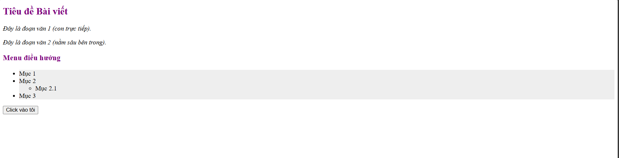
- Tiêu đề <h2> và <h3> có màu tím.

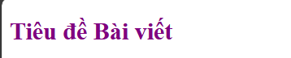
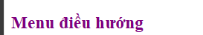

- Cả 2 đoạn văn (Đoạn 1 và Đoạn 2) đều in nghiêng.
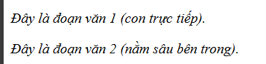
- Mục 1, Mục 2, Mục 3 có nền xám. "Mục 2.1" KHÔNG có nền.
- Khi di chuột vào nút, nút đổi thành nền đen chữ trắng.
)
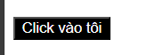

3. Câu hỏi/Thắc mắc của tôi
Một điều tôi chưa hiểu rõ hoặc muốn hỏi thêm về chủ đề này:
• (Ví dụ: "Ngoài :hover ra thì còn trạng thái nào hay dùng không ạ? Em muốn style cho cái ô input khi mình click vào gõ chữ thì dùng gì?")*
- “Ngoài :hover ra thì còn pseudo-class nào hay dùng không? Em muốn style cho ô input khi click vào gõ chữ thì dùng gì?”

PHIẾU HỌC TẬP CSS [07] - LÀM VIỆC VỚI MÀU SẮC
Video đã xem (Link):

- Kiến thức cốt lõi (Các hệ màu trong CSS)
Sau khi xem video, hãy điền vào bảng mô tả các cách định nghĩa màu sắc trong CSS:
  Tên hệ màu
  1. Tên màu
  (Keywords)
  2. Mã HEX
  3. Hàm RGB
  4. Hàm RGBA
  Cú pháp (Ví dụ)
  color: red;
  color: #FF0000;
  color: rgb(255, 0, 0);
  color: rgba(255, 0, 0,
  0.5);
  Ý nghĩa (Diễn giải)
  Dùng tên tiếng Anh định sẵn của màu sắc.
  Dùng mã hệ số thập lục phân (0-9, A-F) biểu diễn giá trị cho 3 kênh R-G-B (red-green-blue); mỗi kênh là 2 ký tự
  Dùng ba giá trị số từ 0-255 đại diện cho cường độ ba kênh màu R-G-B
  Giống RGB nhưng thêm kênh Alpha (A) để biểu diễn độ trong suốt (opacity), giá trị từ 0 (trong suốt hoàn toàn) đến 1 (đục hoàn toàn)
Câu hỏi bắt buộc:
  - Kênh "A" (Alpha) trong RGBA dùng để làm gì? Giá trị của nó chạy từ 0 đến 1, vậy 0.5 có nghĩa là gì?
  - Hai thuộc tính cơ bản nhất để đổi màu trong CSS là gì?
    - color: Dùng để đổi màu (text).
    - background-color: Dùng để đổi màu (background).

- Ví dụ thực hành (Bắt buộc)
Yêu cầu: Viết CSS trong thẻ <style> để định dạng file HTML bên dưới. Mỗi yêu cầu phải dùng một hệ màu khác nhau như chỉ định.
Mã HTML của tôi (index.html): HTML
<!DOCTYPE html>
<html lang="en">
<head>
<meta charset="UTF-8">
<title>Bài tập CSS 07</title>
<style>
h1 {
color: darkblue;
}
.hop-hex {
background-color: #f0f8ff;
color: #333333;
padding: 12px;
border-radius: 6px;
}
.hop-rgb {
background-color: rgb(255, 228, 225);
color: rgb(139, 0, 0);
padding: 12px;
border-radius: 6px;
}
.hop-rgba {
background-color: rgba(0, 128, 0, 0.2);
padding: 12px;
border-radius: 6px;
}
</style>
</head>
<body>
<h1>Học về các hệ màu trong CSS</h1>
<div class="hop-hex">
<p>Hộp này dùng hệ màu HEX. Nền màu xám xanh nhạt (#f0f8ff) và chữ màu xám đậm (#333333).</p>
</div>
<div class="hop-rgb">
<p>Hộp này dùng hệ màu RGB. Nền màu hồng nhạt (rgb(255, 228, 225)) và chữ màu đỏ sẫm (rgb(139, 0, 0)).</p>
</div>
<div class="hop-rgba">
<p>Hộp này dùng hệ màu RGBA. Nền màu xanh lá cây nhưng rất trong suốt (chỉ 20% độ che phủ).</p>
</div>
</body>
</html>

Kết quả (Chụp ảnh màn hình và dán vào đây):
(Dán ảnh chụp màn hình trình duyệt của bạn vào đây. Kết quả phải là:
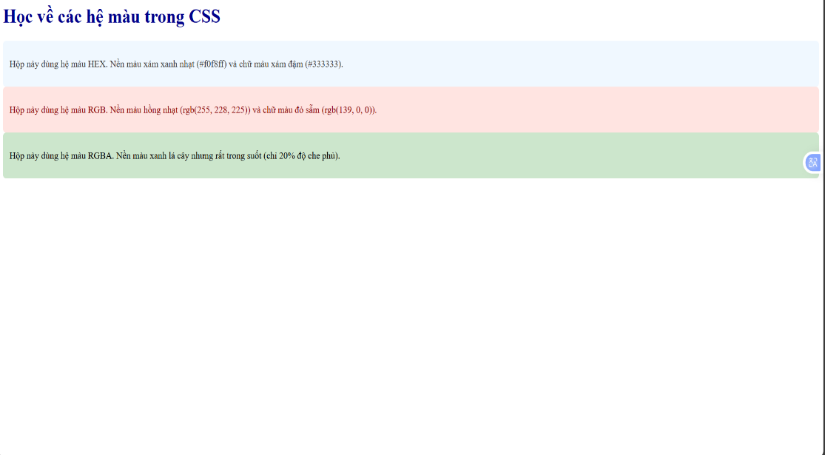
- Tiêu đề <h1> có màu xanh đậm.
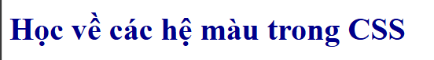
- Hộp 1 có nền xám xanh nhạt, chữ xám đậm.
- Hộp 2 có nền hồng nhạt, chữ đỏ sẫm.
- Hộp 3 có nền màu xanh lá cây rất nhạt/trong suốt.
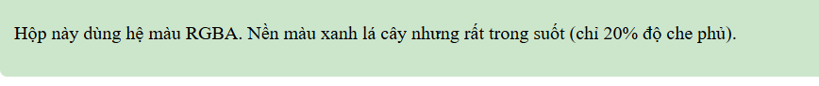

3. Câu hỏi/Thắc mắc của tôi
Một điều tôi chưa hiểu rõ hoặc muốn hỏi thêm về chủ đề này:
• (Ví dụ: "Em thấy mã HEX đôi khi có 3 chữ (ví dụ #FFF), đôi khi có 6 chữ (#FFFFFF). Chúng khác gì nhau?", hoặc "Làm thế nào để em biết được mã màu chính xác của một logo công ty?")*

PHIẾU HỌC TẬP CSS [08] - ĐỊNH DẠNG VĂN BẢN & FONT CHỮ
Video đã xem (Link):

- Kiến thức cốt lõi (Các thuộc tính "biên tập" văn bản)
Sau khi xem video, hãy điền vào cột "Mục đích sử dụng" bằng lời của bạn cho các thuộc tính sau:
  Thuộc tính CSS
  font-family
  font-size
  font-weight
  font-style
  text-align
  line-height
  text-decoration
  text-transform
  Mục đích sử dụng (Dùng để làm gì?)
  Dùng để thay đổi kiểu font chữ của văn bản
  Dùng để thay đổi kích thước chữ
  Dùng để thay đổi độ đậm của chữ
  Dùng để làm chữ in nghiêng hoặc bình thường
  Dùng để căn lề văn bản (trái, phải, giữa, đều)
  Dùng để thay đổi khoảng cách giữa các dòng
  Dùng để thêm/bỏ gạch chân, gạch ngang, v.v.
  Dùng để biến đổi chữ hoa/thường/câu
Câu hỏi bắt buộc:
• Để nhúng một font chữ đặc biệt từ Google Fonts (ví dụ: font 'Roboto'), bạn cần thực hiện 2 bước chính là gì?
  - Bước 1 (Trong file HTML): <link href="https://fonts.googleapis.com/css2?family=Roboto:ital,wght@0,400;0,700;1,400&display=swap" rel="stylesheet">
  - Bước 2 (Trong file CSS):
body {
font-family: 'Roboto', sans-serif;
}

- Ví dụ thực hành (Bắt buộc)
Yêu cầu: Viết CSS trong thẻ <style> để định dạng file HTML bên dưới, tạo ra một bài viết được định dạng rõ ràng, dễ đọc.
Mã HTML của tôi (index.html): HTML
<!DOCTYPE html>
<html lang="en">
<head>
<meta charset="UTF-8">
<meta name="viewport" content="width=device-width, initial-scale=1.0">
<title>Bài tập CSS 08</title>

<!-- Sửa link Google Fonts cho đúng cú pháp, bỏ lỗi ở dòng đầu -->
<link rel="preconnect" href="https://fonts.googleapis.com">
<link rel="preconnect" href="https://fonts.gstatic.com" crossorigin>
<link href="https://fonts.googleapis.com/css2?family=Roboto:ital,wght@0,400;0,700;1,400&display=swap" rel="stylesheet">

<style>
/* Yêu cầu 1: Áp dụng font Roboto cho toàn bộ trang, cỡ chữ 16px */
body {
font-family: 'Roboto', sans-serif;
font-size: 16px;
}

/* Yêu cầu 2: Định dạng tiêu đề <h1> */
h1 {
text-align: center;
text-transform: uppercase;
font-weight: 700;
}

/* Yêu cầu 3: Định dạng tiêu đề <h2> */
h2 {
font-style: italic;
font-weight: 400;
text-decoration: underline;
}

/* Yêu cầu 4: Định dạng đoạn văn <p> */
p {
line-height: 1.6;
}

/* Yêu cầu 5: Định dạng thẻ <a> trong <p> */
p a {
text-decoration: none;
color: darkgreen;
}
</style>
</head>
<body>

<h1>Tiêu đề chính của bài viết</h1>
<h2>Đây là tiêu đề phụ, mô tả ngắn</h2>

<p>
Đây là nội dung của đoạn văn. Văn bản cần phải dễ đọc,
vì vậy chúng ta sử dụng `line-height` để tăng khoảng cách
giữa các dòng. Văn bản này cũng chứa một
<a href="#">liên kết (link)</a>.
Chúng ta cần bỏ gạch chân của liên kết này.
</p>

</body>
</html>

Kết quả (Chụp ảnh màn hình và dán vào đây):
(Dán ảnh chụp màn hình trình duyệt của bạn vào đây. Kết quả phải là:
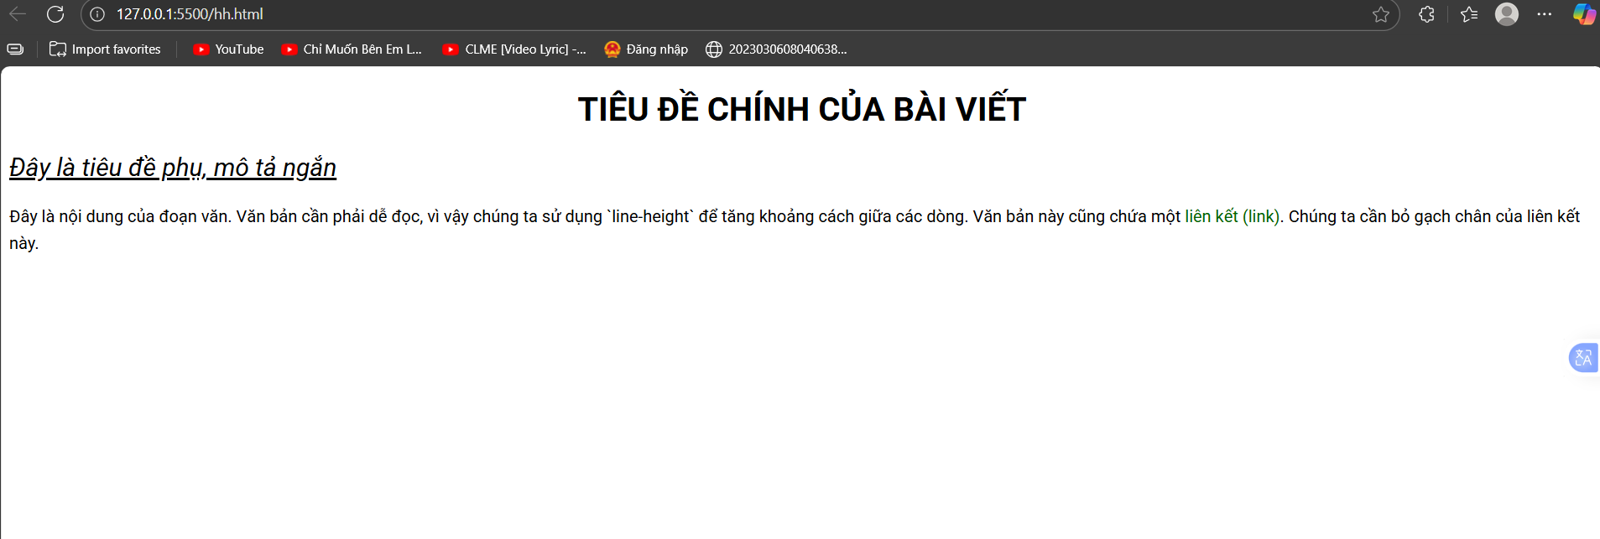

3. Câu hỏi/Thắc mắc của tôi
Một điều tôi chưa hiểu rõ hoặc muốn hỏi thêm về chủ đề này:
• (Ví dụ: "Em thấy font-weight có lúc dùng chữ (bold), lúc dùng số (700). Chúng khác gì nhau?", hoặc "Các đơn vị px, em, rem cho font-size khác gì nhau và khi nào nên dùng loại nào?")*

PHIẾU HỌC TẬP CSS [09] - MÔ HÌNH HỘP (THE BOX MODEL)
Video đã xem (Link):

- Kiến thức cốt lõi (Giải phẫu một "cái hộp")
Sau khi xem video, hãy điền tên 4 lớp của Mô hình Hộp vào đúng vị trí. Bắt đầu từ trong ra ngoài.
  - Lớp 1 (Trong cùng):Content (Là chữ, ảnh...)
  - Lớp 2 (Bao quanh Lớp 1): padding (Vùng đệm - khoảng trống bên trong viền)
  - Lớp 3 (Bao quanh Lớp 2):border (Đường viền)
  - Lớp 4 (Ngoài cùng): margin (Lề - khoảng trống bên ngoài viền) Giải thích các thuộc tính:
  - width và height: Dùng để thiết lập kích thước cho Content (Lớp 1 - Content).
  - padding: Dùng để tạo (khoảng trống/không gian) giữa Content và Border.
  - border: Dùng để tạo đường viền. Ba thuộc tính con quan trọng là border-width (độ dày), border-style (kiểu viền), và border-color (màu viền).
  - margin: Dùng để tạo khoảng cách giữa hộp này và các phần tử khác.

- Ví dụ thực hành (Bắt buộc)
Yêu cầu: Viết CSS trong thẻ <style> để tạo ra một "tấm thẻ" (card) sản phẩm đơn giản, áp dụng đầy đủ các thuộc tính của Box Model.
Mã HTML của tôi (index.html): HTML
<!DOCTYPE html>
<html lang="en">
<head>
<meta charset="UTF-8">
<meta name="viewport" content="width=device-width, initial-scale=1.0">
<title>Bài tập CSS 09</title>
<style>
/* VIẾT CODE CSS CỦA BẠN VÀO ĐÂY */

/* Yêu cầu 1:
Style cho thẻ .product-card (cái hộp chính)
*/
.product-card {
/* Lớp 1: Đặt chiều RỘNG (width) là 300px */ width: 300px;

/* Lớp 2: Đặt VÙNG ĐỆM (padding) là 15px cho cả 4 cạnh */ padding: 15px;

/* Lớp 3: Đặt VIỀN (border) dày 1px, kiểu 'solid' (nét liền), và màu '#ccc' (xám nhạt)
*/ border: 1px solid #ccc;

/* Lớp 4: Đặt LỀ (margin) là 20px cho cả 4 cạnh để nó cách xa mọi thứ xung quanh
*/
margin: 20px;
}

/* Yêu cầu 2:
Style cho tiêu đề <h2> BÊN TRONG thẻ
- Bỏ lề mặc định của trình duyệt (margin: 0;) */
.product-card h2 { margin: 0; color: #333;
}

/* Yêu cầu 3:
Style cho đoạn mô tả <p> BÊN TRONG thẻ - Đặt LỀ PHÍA TRÊN (margin-top) là 10px để nó cách tiêu đề <h2>
*/
.product-card p { margin-top: 10px; font-size: 14px; color: #666;
}

</style>
</head>
<body>

<div class="product-card">
<h2>Tên Sản Phẩm</h2>
<p>Đây là mô tả ngắn gọn về sản phẩm. Chúng ta đang học về Box Model, bạn có thể thấy nội dung này được đẩy vào trong nhờ `padding` và cả cái hộp này cách lề màn hình nhờ `margin`.
</p>
</div>

</body>
</html>

Kết quả (Chụp ảnh màn hình và dán vào đây): (Dán ảnh chụp màn hình trình duyệt của bạn vào đây. Kết quả phải là:
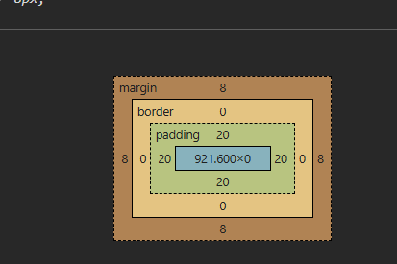
- Một cái hộp rộng 300px (không tính padding, border).
- Hộp có viền xám nhạt
- Chữ "Tên Sản Phẩm" và "Đây là mô tả..." nằm cách viền 15px (do padding).
- Cả cái hộp nằm cách lề trình duyệt 20px (do margin). )

3. Câu hỏi/Thắc mắc của tôi
Một điều tôi chưa hiểu rõ hoặc muốn hỏi thêm về chủ đề này:
• (Ví dụ: "Em vẫn chưa phân biệt được padding và margin! Khi nào em muốn đẩy 2 cái hộp ra xa nhau thì em dùng padding hay margin?", hoặc "Em đặt width: 300px và padding: 15px, vậy chiều rộng tổng cộng của cái hộp là bao nhiêu?")*

PHIẾU HỌC TẬP CSS [10] - "VỊ CỨU TINH" box-sizing: border-box
Video đã xem (Link):

1. Vấn đề của Box Model (Bài 9)
Hãy nhớ lại bài 9. Khi bạn đặt style: CSS
.box { width: 300px; padding: 15px;
border: 1px solid black;
}

Trình duyệt (ở chế độ mặc định) sẽ tính toán chiều rộng TỔNG CỘNG mà cái hộp chiếm trên màn hình là:
Tổng Chiều rộng = width + padding (trái + phải) + border (trái + phải) Tổng Chiều rộng = 300px + (15px + 15px) + (1px + 1px) = 332px
• Vấn đề: Điều này rất phiền phức. Bạn muốn một cái hộp rộng 300px, nhưng nó lại thành 332px. Nếu bạn muốn nó đúng 300px, bạn phải tự làm toán trừ (width: 268px).

- Kiến thức cốt lõi (Giải pháp box-sizing)
CSS cung cấp thuộc tính box-sizing để thay đổi cách trình duyệt tính toán kích thước.
  Giá trị
  box-sizing: content-box;
  box-sizing: borderbox;
  Cách tính toán (Mặc định là content-box)
  (Mặc định) width và height CHỈ áp dụng cho Content. Tổng kích thước = width + padding + border.
  (Vị cứu tinh) width và height áp dụng cho tất cả (Content + Padding + Border).
Kết luận: Khi bạn dùng box-sizing: border-box; và đặt width: 300px;, cái hộp sẽ luôn luôn rộng đúng 300px trên màn hình, bất kể bạn thêm padding hay border bao nhiêu. Trình duyệt sẽ tự động co phần content bên trong lại để giữ nguyên tổng kích thước.

- Ví dụ thực hành (Thấy tận mắt)
Yêu cầu: Tạo 2 cái hộp có CÙNG một style, nhưng KHÁC nhau về box-sizing để thấy sự khác biệt.
Mã HTML của tôi (index.html):
HTML
<!DOCTYPE html>
<html lang="en">
<head>
<meta charset="UTF-8">
<meta name="viewport" content="width=device-width, initial-scale=1.0">
<title>Bài tập CSS 10</title>
<style>
/* VIẾT CODE CSS CỦA BẠN VÀO ĐÂY */

/* Style chung cho cả 2 hộp */
.box { width: 300px; /* Cả 2 đều 300px */ padding: 20px; /* Cả 2 đều 20px */ border: 10px solid green; /* Cả 2 đều 10px */ margin-bottom: 20px; background-color: #f0f0f0;
}

/* Yêu cầu 1: Hộp này dùng chế độ mặc định */
.box-1 { box-sizing: content-box;
}

/* Yêu cầu 2: Hộp này dùng "vị cứu tinh" */
.box-2 { box-sizing: border-box;
}

</style>
</head>
<body>

<div class="box box-1">
<h2>Hộp 1 (content-box)</h2>
<p>Width: 300px, Padding: 20px, Border: 10px</p>
<p>Tổng chiều rộng của tôi BỊ TO RA.</p>
</div>

<div class="box box-2">
<h2>Hộp 2 (border-box)</h2>
<p>Width: 300px, Padding: 20px, Border: 10px</p>
<p>Tổng chiều rộng của tôi VẪN LÀ 300px.</p>
</div>

</body>
</html>

Kết quả (Chụp ảnh màn hình và dán vào đây):
(Dán ảnh chụp màn hình trình duyệt của bạn vào đây. Kết quả phải là:
- Hộp 1 (content-box) nhìn TO HƠN hẳn Hộp 2.
- Hộp 2 (border-box) nhìn nhỏ gọn hơn, đúng 300px.
)
Bài tập tính toán (Bắt buộc):
- Tổng chiều rộng thực tế của Hộp 1 là bao nhiêu? (Tự tính) 360px
- Tổng chiều rộng thực tế của Hộp 2 là bao nhiêu? 300px

4. Câu hỏi/Thắc mắc của tôi
Một điều tôi chưa hiểu rõ hoặc muốn hỏi thêm về chủ đề này:
• (Ví dụ: "Tại sao border-box tốt như vậy mà trình duyệt không đặt nó làm mặc định?", hoặc "Em thấy nhiều người hay dùng * { box-sizing: border-box; } ở đầu file CSS. Đoạn code đó có ý nghĩa gì?")*

PHIẾU HỌC TẬP CSS [11] - THUỘC TÍNH display
Video đã xem (Link):

- Kiến thức cốt lõi (Bản chất của phần tử)
Mọi phần tử HTML đều có một giá trị display mặc định. Sau khi xem video, hãy hoàn thành bảng so sánh các giá trị display quan trọng:
  Giá trị display
  block
  inline
  inlineblock
  none
  Đặc điểm (Hành vi)
  Luôn bắt đầu trên
  một dòng mới và
  chiếm toàn bộ
  chiều ngang có sẵn
  Nằm cùng dòng với phần tử khác, chỉ chiếm không gian cần thiết (theo nội dung)
  Nằm cùng dòng với các phần tử khác nhưng SET được width/height như block
  Ẩn hoàn toàn phần tử, coi như nó không xuất hiện trong DOM
  Có thể đặt width/height?
  Có
  Không
  Có
  (Không liên quan)
  Ví dụ thẻ mặc định
  div, p, h1...h6, ul, li
  span, a, img, strong
  (Ít có thẻ mặc định, chủ yếu ta tự đặt)
  (Không có)
Câu hỏi bắt buộc:
• Đâu là điểm khác biệt lớn nhất giữa inline và inline-block?
- Cả hai đều xếp trên một dòng, nhưng inline-block có thể set width/height, inline thì không thể

- Ví dụ thực hành (Bắt buộc)
Yêu cầu: Viết CSS trong thẻ <style> để thay đổi hành vi mặc định của các phần tử HTML bên dưới.
Mã HTML của tôi (index.html): HTML
<!DOCTYPE html>
<html lang="en">
<head>
<meta charset="UTF-8">
<meta name="viewport" content="width=device-width, initial-scale-1.0">
<title>Bài tập CSS 11</title>
<style>
/* VIẾT CODE CSS CỦA BẠN VÀO ĐÂY */

/* Yêu cầu 1:
Các thẻ <span> mặc định là 'inline'.
Hãy đổi chúng thành 'block' để chúng xếp chồng lên nhau
VÀ đặt cho mỗi thẻ width: 200px, background-color: #f9e79f;
*/
.bai-1 span {

}

/* Yêu cầu 2:
Các thẻ <div> mặc định là 'block'.
Hãy đổi chúng thành 'inline' để chúng xếp hàng ngang.
*/
.bai-2 div {

}

/* Yêu cầu 3:
Dùng 'inline-block' để tạo một menu hàng ngang. Chúng vừa xếp hàng ngang, vừa có thể đặt chiều rộng (width) và đệm (padding).
*/
.bai-3 li { width: 100px; padding: 10px; background-color: #d6eaf8; border: 1px solid #3498db; text-align: center;
}

/* Yêu cầu 4:
Dùng 'display: none' để ẩn hoàn toàn phần tử có class "an-di".
*/
.an-di {

}

</style>
</head>
<body>

<div class="bai-1">
<span>Mục 1</span>
<span>Mục 2</span>
<span>Mục 3</span>
</div>

<hr>

<div class="bai-2">
<div>Hộp 1</div>
<div>Hộp 2</div>
<div>Hộp 3</div>
</div>

<hr>

<ul class="bai-3">
<li>Trang chủ</li>
<li>Sản phẩm</li>
<li>Liên hệ</li>
</ul>

<hr>

<p>Bạn có thấy tôi không?</p>
<p class="an-di">Bạn không thể thấy tôi!</p>
<p>Bạn lại thấy tôi rồi.</p>

</body>
</html>

Kết quả (Chụp ảnh màn hình và dán vào đây):
(Dán ảnh chụp màn hình trình duyệt của bạn vào đây. Kết quả phải là:
- Bài 1: 3 hộp vàng xếp dọc, mỗi hộp rộng 200px.
- Bài 2: 3 chữ "Hộp 1, Hộp 2, Hộp 3" nằm dính liền nhau trên 1 hàng.
- Bài 3: 3 mục menu (Trang chủ, Sản phẩm, Liên hệ) xếp hàng ngang, có nền xanh và viền.
- Bài 4: Dòng chữ "Bạn không thể thấy tôi!" hoàn toàn biến mất.
)

3. Câu hỏi/Thắc mắc của tôi
Một điều tôi chưa hiểu rõ hoặc muốn hỏi thêm về chủ đề này:
• (Ví dụ: "Em nghe nói có visibility: hidden cũng dùng để ẩn. Vậy nó khác gì với display:
none?")*

PHIẾU HỌC TẬP CSS [12] - ĐỊNH VỊ (POSITIONING)
Video đã xem (Link):

- Kiến thức cốt lõi (Các hệ quy chiếu)
Sau khi xem video, hãy hoàn thành bảng so sánh 5 giá trị của thuộc tính position:
  Giá trị position
  static
  relative
  absolute
  fixed
  sticky
  Hệ quy chiếu (Nó di chuyển/định vị dựa theo cái gì?)
  Dòng chảy bình
  thường của tài liệu
  Vị trí gốc của chính nó
  “Tổ tiên” gần nhất có position KHÁC static
  Viewport (cửa sổ trình duyệt)
  Kết hợpKết hợp static
  & fixed static và fixed)
  Bị rút khỏi dòng chảy? (Có chiếm diện tích không?)
  Không (Nó vẫn "giữ chỗ" ở vị trí gốc)
  Có (Bị nhấc bổng lên, không chiếm chỗ)
  Có
  Không
Câu hỏi bắt buộc:
  - Để position: absolute hoạt động đúng ý (tức là nằm gọn bên trong thẻ cha), thì thẻ cha (container) của nó bắt buộc phải có thuộc tính position là gì?
- Position cha của absolute: Container cha phải có position KHÁC static (ví dụ: relative, absolute, fixed, hoặc sticky) để “neo” thẻ con vị trí tuyệt đối bên trong nó.
  - Thuộc tính z-index dùng để làm gì? Nó có hoạt động với position: static không?
- z-index dùng để xếp lớp chồng các phần tử (thứ tự hiển thị trước/sau). Không hoạt động với position: static.

- Ví dụ thực hành (Bắt buộc)
Yêu cầu: Viết CSS trong thẻ <style> để quan sát hành vi của 3 loại position chính: relative, absolute, và fixed.
Mã HTML của tôi (index.html): HTML
<!DOCTYPE html>
<html lang="en">
<head>
<meta charset="UTF-8">
<meta name="viewport" content="width=device-width, initial-scale=1.0">
<title>Bài tập CSS 12</title>
<style>
/* VIẾT CODE CSS CỦA BẠN VÀO ĐÂY */

/* Thêm style cho body để có thể cuộn trang */ body { height: 1500px; /* Tạo chiều cao ảo để cuộn */ font-family: Arial, sans-serif;
}

/* Yêu cầu 1: Thẻ cha (container)
Đặt làm "điểm tựa" cho thẻ con 'absolute'
*/ .container { width: 500px; height: 300px; border: 3px dashed blue; margin: 50px;

/* TODO: Đặt position là 'relative' để làm "neo" cho .box-absolute
*/

}

/* Yêu cầu 2: Hộp 'relative'
Dịch chuyển nó 20px so với VỊ TRÍ GỐC
*/ .box-relative { position: relative; top: 20px; left: 20px; width: 100px; height: 100px; background-color: #f9e79f; /* Vàng */
}

/* Yêu cầu 3: Hộp 'absolute' Định vị nó theo GÓC TRÊN BÊN PHẢI của thẻ cha (.container)
*/
.box-absolute {
/* TODO: Đặt position là 'absolute' */

top: 0; right: 0; width: 100px; height: 100px; background-color: #d6eaf8; /* Xanh */
}

/* Yêu cầu 4: Hộp 'fixed'
"Đóng đinh" nó vào GÓC DƯỚI BÊN PHẢI của MÀN HÌNH TRÌNH DUYỆT
*/
.box-fixed {
/* TODO: Đặt position là 'fixed' */ bottom: 20px; right: 20px;
width: 100px; height: 100px; background-color: #d5f5e3; /* Xanh lá */
}

</style>
</head>
<body>

<div class="container">
<p>Đây là Thẻ Cha (position: relative)</p>
<div class="box-absolute">Absolute</div>
</div>

<div class="box-relative">
Relative
</div>

<div class="box-fixed">
Fixed
</div>

</body>
</html>

Kết quả (Chụp ảnh màn hình và dán vào đây):
(Dán ảnh chụp màn hình trình duyệt của bạn vào đây. Kết quả phải là:
- Hộp màu xanh (.box-absolute) nằm ở góc trên-phải CỦA cái viền xanh dashed.
- Hộp màu vàng (.box-relative) bị dịch xuống dưới 20px và sang phải 20px so với vị trí bình thường của nó.
- Hộp màu xanh lá (.box-fixed) nằm ở góc dưới-phải CỦA CỬA SỔ TRÌNH DUYỆT. Khi bạn cuộn trang, nó VẪN ĐỨNG YÊN TẠI CHỖ.
)

3. Câu hỏi/Thắc mắc của tôi
Một điều tôi chưa hiểu rõ hoặc muốn hỏi thêm về chủ đề này:
• (Ví dụ: "Nếu em đặt position: absolute cho .box-absolute nhưng em quên đặt position:
relative cho .container, thì cái hộp màu xanh sẽ bay đi đâu? Tại sao?")*

PHIẾU HỌC TẬP CSS [13.1] - FLEXBOX: THUỘC TÍNH CONTAINER (CHA)
Video đã xem (Link):

- Kiến thức cốt lõi (Kiểm soát từ thẻ Cha)
Flexbox là một mô hình layout một chiều. Để "kích hoạt" Flexbox, bạn chỉ cần đặt display: flex; cho thẻ cha (container). Mọi thẻ con (item) bên trong sẽ tự động "ngoan ngoãn" xếp hàng.
Sau khi xem video, hãy điền vào mục đích của các thuộc tính của thẻ CHA:
  Thuộc tính (của Cha)
  display: flex;
  flex-direction
  justify-content
  align-items
  flex-wrap
  Mục đích sử dụng (Dùng để làm gì?)
  Kích hoạt môi trường flexbox cho các thẻ con
  Quyết định hướng xếp hàng của các con: ngang (row) hay dọc (column)
  Căn chỉnh các con theo
  trục chính (main axis)
  Căn chỉnh các con theo trục phụ (cross axis)
  Quyết định các con có
  được xuống hàng khi
  không đủ chỗ
  Các giá trị phổ biến
  flex
  row (ngang), column (dọc)
  flex-start, flex-end, center, spacebetween, space-around
  flex-start, flex-end, center, stretch
  nowrap (không xuống), wrap (tự động xuống)
Câu hỏi bắt buộc:
  - Khi flex-direction: row; (mặc định), thì Trục chính (Main Axis) là trục nào? (Ngang hay Dọc?)
-Ngang
  - Khi flex-direction: column;, thì Trục chính là trục nào? (Ngang hay Dọc)
  - -Dọc

- Ví dụ thực hành (Bắt buộc)
Yêu cầu: Viết CSS cho thẻ cha .flex-container để sắp xếp các thẻ con .item theo đúng 3 yêu cầu bên dưới.
Mã HTML của tôi (index.html): HTML
<!DOCTYPE html>
<html lang="en">
<head>
<meta charset="UTF-8">
<meta name="viewport" content="width=device-width, initial-scale=1.0">
<title>Bài tập CSS 13.1</title>
<style>
/* --- KHÔNG SỬA PHẦN NÀY --- */ body { font-family: Arial, sans-serif; }
.flex-container { border: 3px dashed #333; padding: 10px; margin-bottom: 20px; height: 250px;
} .item { width: 80px; height: 80px; background-color: #3498db; color: white; font-size: 30px;
/* Dùng display: flex lồng nhau để căn giữa số */ display: flex; justify-content: center; align-items: center;
}
/* --- KẾT THÚC PHẦN KHÔNG SỬA --- */

/* VIẾT CODE CSS CỦA BẠN VÀO ĐÂY */

/* Yêu cầu 1: Container 1
- Kích hoạt flex
- Xếp hàng ngang (mặc định)
- Căn giữa theo chiều ngang (trục chính)
- Căn giữa theo chiều dọc (trục phụ)
*/
.container-1 { display: flex; justify-content: center; align-items: center;
}

/* Yêu cầu 2: Container 2
- Kích hoạt flex
- Xếp hàng ngang
- Căn đều 2 bên, chừa khoảng trống Ở GIỮA (space-between) */
.container-2 { display: flex;
justify-content: space-between;
}

/* Yêu cầu 3: Container 3
- Kích hoạt flex
- Cho phép XUỐNG HÀNG khi không đủ chỗ
*/
.container-3 { display: flex; flex-wrap: wrap;
}

</style>
</head>
<body>

<h2>Yêu cầu 1: Căn giữa tuyệt đối</h2>
<div class="flex-container container-1">
<div class="item">1</div>
<div class="item">2</div>
<div class="item">3</div>
</div>

<h2>Yêu cầu 2: Căn đều 2 bên</h2>
<div class="flex-container container-2">
<div class="item">1</div>
<div class="item">2</div>
<div class="item">3</div>
</div>

<h2>Yêu cầu 3: Tự động xuống hàng</h2>
<div class="flex-container container-3">
<div class="item">1</div>
<div class="item">2</div>
<div class="item">3</div>
<div class="item">4</div>
<div class="item">5</div>
<div class="item">6</div>
<div class="item">7</div>
</div>

</body>
</html>

Kết quả (Chụp ảnh màn hình và dán vào đây):
(Dán ảnh chụp màn hình trình duyệt của bạn vào đây. Kết quả phải là:
- Hộp 1: 3 khối xanh nằm CĂN GIỮA (cả ngang và dọc) của viền dashed.
- Hộp 2: Khối 1 nằm sát lề trái, Khối 3 sát lề phải, Khối 2 nằm chính giữa.
- Hộp 3: Các khối 1-7 tự động xếp hàng, và những khối không đủ chỗ (từ 6, 7) SẼ TỰ RỚT XUỐNG HÀNG dưới.
)

3. Câu hỏi/Thắc mắc của tôi
Một điều tôi chưa hiểu rõ hoặc muốn hỏi thêm về chủ đề này:
• (Ví dụ: "Em vẫn bị lẫn lộn giữa justify-content và align-items. Làm sao để nhớ cái nào căn ngang, cái nào căn dọc? Nó có luôn luôn như vậy không?")*

PHIẾU HỌC TẬP CSS [13.2] - FLEXBOX: THUỘC TÍNH ITEMS (CON)
Video đã xem (Link):

- Kiến thức cốt lõi (Kiểm soát từ thẻ Con)
Nếu như Bài 13.1 là thẻ Cha "ra lệnh" cho tất cả thẻ Con, thì bài này cho phép từng thẻ Con "cá nhân hóa" hành vi của mình.
Sau khi xem video, hãy điền vào mục đích của các thuộc tính của thẻ CON (item):
Thuộc tính (của Con) | Mục đích sử dụng (Dùng để làm gì?)
flex-grow | (Tự điền: Quyết định khả năng "phình to" của item để...
flex-shrink | (Tự điền: Quyết định khả năng "co lại" của item khi...)
flex-basis | (Tự điền: Quyết định kích thước... của item)
flex | (Tự điền: Là cú pháp viết tắt cho 3 thuộc tính nào?...)
align-self | (Tự điền: Cho phép 1 item "không vâng lời" và tự căn chỉnh...)
order | (Tự điền: Dùng để thay đổi... của các item)
Xuất sang Trang tính Câu hỏi bắt buộc:
  - Một item có flex-grow: 2; và item khác có flex-grow: 1;. Điều này có nghĩa là gì khi có không gian thừa?
  - Bạn muốn item thứ 1 (HTML: <div class="item1">) hiển thị ở vị trí thứ 3. Bạn sẽ đặt order cho nó là bao nhiêu?

- Ví dụ thực hành (Bắt buộc)
Yêu cầu: Viết CSS cho các thẻ con (.item) để điều khiển chúng trong một flex-container.
Mã HTML của tôi (index.html): HTML
<!DOCTYPE html>
<html lang="en">
<head>
<meta charset="UTF-8">
<meta name="viewport" content="width=device-width, initial-scale=1.0">
<title>Bài tập CSS 13.2</title>
<style>
/* --- KHÔNG SỬA PHẦN NÀY --- */ body { font-family: Arial, sans-serif; }
.flex-container { display: flex; border: 3px dashed #333; padding: 10px; margin-bottom: 20px; height: 150px; background-color: #f0f0f0;
}
.item {
/* flex-basis: 100px; */ /* Kích thước cơ bản */ width: 100px; /* Tạm dùng width để cố định */ height: 80px; background-color: #e74c3c; color: white; font-size: 24px; border: 2px solid #c0392b; display: flex; justify-content: center; align-items: center;
}
/* --- KẾT THÚC PHẦN KHÔNG SỬA --- */

/* VIẾT CODE CSS CỦA BẠN VÀO ĐÂY */

/* Yêu cầu 1: Container 1 Làm cho item ".grow" PHÌNH TO ra để chiếm hết không gian thừa.
*/
.container-1 .grow { background-color: #2ecc71; /* Màu xanh lá */

}

/* Yêu cầu 2: Container 2 Thay đổi THỨ TỰ hiển thị.
Làm cho item ".order-1" nhảy LÊN ĐẦU
Làm cho item ".order-3" nhảy XUỐNG CUỐI
*/
.container-2 .order-1 {

}
.container-2 .order-3 {

}

/* Yêu cầu 3: Container 3
Thẻ cha đang căn giữa (align-items: center). Hãy dùng 'align-self' để BẮT item ".self" phải nhảy vọt LÊN TRÊN CÙNG (flex-start).
*/ .container-3 { align-items: center;
}
.container-3 .self { background-color: #9b59b6; /* Màu tím */ }

</style>
</head>
<body>

<h2>Yêu cầu 1: Dùng `flex-grow`</h2>
<div class="flex-container container-1">
<div class="item">1</div>
<div class="item grow">2 (Tôi sẽ lớn lên)</div>
<div class="item">3</div>
</div>

<h2>Yêu cầu 2: Dùng `order`</h2>
<div class="flex-container container-2">
<div class="item order-3">(HTML là 1)</div> <div class="item">(HTML là 2)</div>
<div class="item order-1">(HTML là 3)</div>
</div>

<h2>Yêu cầu 3: Dùng `align-self`</h2>
<div class="flex-container container-3">
<div class="item">Item A</div>
<div class="item self">(Tôi khác biệt)</div>
<div class="item">Item C</div>
</div>

</body>
</html>

Kết quả (Chụp ảnh màn hình và dán vào đây): (Dán ảnh chụp màn hình trình duyệt của bạn vào đây. Kết quả phải là:
- Hộp 1: Item 2 (màu xanh lá) tự động phình to ra, chiếm hết khoảng trống giữa Item 1 và
3.
- Hộp 2: Thứ tự thị giác bị đảo lộn. Chữ "(HTML là 3)" chạy lên đầu tiên, và chữ "(HTML là 1)" bị đẩy xuống cuối cùng.
- Hộp 3: Item A và C được căn giữa theo chiều dọc, nhưng Item màu tím "(Tôi khác biệt)" thì bị đẩy sát lên lề trên của hộp. )

3. Câu hỏi/Thắc mắc của tôi
Một điều tôi chưa hiểu rõ hoặc muốn hỏi thêm về chủ đề này:
• (Ví dụ: "Em dùng order để thay đổi thứ tự. Vậy người dùng khiếm thị dùng trình đọc màn hình (screen reader) sẽ đọc theo thứ tự HTML hay thứ tự order của CSS?", hoặc "Sự khác biệt giữa width: 100px và flex-basis: 100px là gì?")*

PHIẾU HỌC TẬP CSS [14.1] - GRID: DỰNG KHUNG (CONTAINER) Video đã xem (Link):

- Kiến thức cốt lõi (Layout Hai chiều)
Nếu Flexbox là công cụ layout 1 chiều (hoặc ngang, hoặc dọc), thì Grid là công cụ layout 2 chiều (cả ngang và dọc CÙNG LÚC). Nó cho phép bạn tạo ra các bố cục cột và hàng phức tạp một cách dễ dàng.
Sau khi xem video, hãy điền vào mục đích của các thuộc tính của thẻ CHA (Grid Container):
Thuộc tính (của Cha) | Mục đích sử dụng (Dùng để làm gì?) | Ví dụ giá trị phổ biến
display: grid; | Kích hoạt môi trường layout Grid (container là grid) | grid
grid-templatecolumns | Định nghĩa số lượng và độ rộng các cột | 100px 100px, 1fr 2fr, repeat(3, 1fr)
grid-templaterows | Định nghĩa số lượng và độ cao các dòng | 200px 400px, auto
gap (hoặc grid-gap) | Tạo khoảng trống giữa các cột/dòng | 10px, 10px 20px
Xuất sang Trang tính Câu hỏi bắt buộc:
  - Đơn vị fr (viết tắt của "Fraction" - Phân số) có nghĩa là gì?
- fr (fraction) là đơn vị phân số dùng để chia phần còn lại của chiều rộng/chiều cao trong Grid. Một ô 1fr sẽ chiếm 1 phần trên tổng số phần đã khai báo và tự động giãn để lấp đầy khoảng trống container
  - Nếu bạn viết grid-template-columns: 1fr 2fr;, bố cục sẽ được chia như thế nào? (Gợi ý: Tổng là 3 phần, cột 1 chiếm... phần, cột 2 chiếm... phần).
- Bố cục được chia thành 3 phần: cột 1 chiếm 1 phần, cột 2 chiếm 2 phần. Tức là cột 2 rộng gấp đôi cột 1 trên tổng chiều rộng container.
  - Hàm repeat(3, 1fr) tương đương với việc viết 1fr 1fr 1fr đúng không?
- Đúng. repeat(3, 1fr) giống như viết 1fr 1fr 1fr, giúp rút gọn cú pháp cho số lượng cột/dòng lặp lại.

- Ví dụ thực hành (Bắt buộc)
Yêu cầu: Viết CSS cho thẻ cha .grid-container để sắp xếp 6 thẻ con .item theo đúng 3 yêu cầu bố cục bên dưới.
Mã HTML của tôi (index.html): HTML
<!DOCTYPE html>
<html lang="en">
<head>
<meta charset="UTF-8">
<meta name="viewport" content="width=device-width, initial-scale=1.0">
<title>Bài tập CSS 14.1</title>
<style>
/* --- KHÔNG SỬA PHẦN NÀY --- */
body { font-family: Arial, sans-serif; }
.grid-container {
border: 3px dashed #c0392b;
padding: 10px;
margin-bottom: 20px;
background-color: #f9f9f9;
}
.item {
background-color: #f39c12;
color: white;
padding: 20px;
font-size: 20px;
text-align: center;
border: 1px solid #e67e22;
}
/* --- KẾT THÚC PHẦN KHÔNG SỬA --- */

/* Yêu cầu 1: 3 cột, mỗi cột rộng 100px */
.container-1 {
display: grid;
grid-template-columns: 100px 100px 100px;
}

/* Yêu cầu 2: 3 cột chia đều toàn bộ không gian */
.container-2 {
display: grid;
grid-template-columns: 1fr 1fr 1fr;
}

/* Yêu cầu 3: 2 cột (200px và 1fr), gap 10px giữa các ô */
.container-3 {
display: grid;
grid-template-columns: 200px 1fr;
gap: 10px;
}
</style>
</head>
<body>

<h2>Yêu cầu 1: 3 cột, mỗi cột 100px</h2>
<div class="grid-container container-1">
<div class="item">1</div>
<div class="item">2</div>
<div class="item">3</div>
<div class="item">4</div>
<div class="item">5</div>
<div class="item">6</div>
</div>

<h2>Yêu cầu 2: 3 cột, chia đều (dùng `fr`)</h2>
<div class="grid-container container-2">
<div class="item">1</div>
<div class="item">2</div>
<div class="item">3</div>
<div class="item">4</div>
<div class="item">5</div>
<div class="item">6</div>
</div>

<h2>Yêu cầu 3: 2 cột (200px và 1fr) + `gap` 10px</h2>
<div class="grid-container container-3">
<div class="item">1</div>
<div class="item">2</div>
<div class="item">3</div>
<div class="item">4</div>
<div class="item">5</div>
<div class="item">6</div>
</div>

</body>
</html>
Kết quả (Chụp ảnh màn hình và dán vào đây): (Dán ảnh chụp màn hình trình duyệt của bạn vào đây. Kết quả phải là:
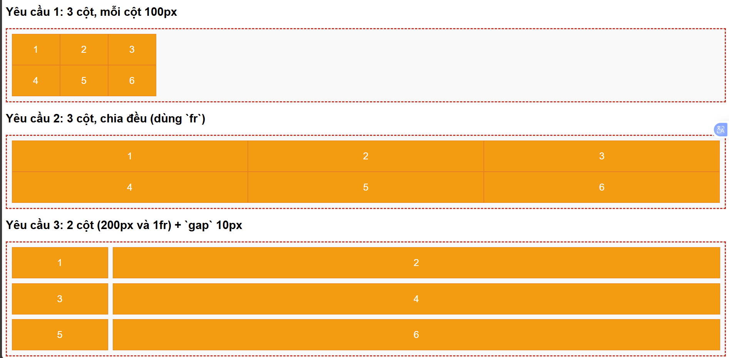
- Hộp 1: 6 khối cam xếp thành lưới 3 cột 2 hàng. Chiều rộng của 3 cột CỐ ĐỊNH là 100px
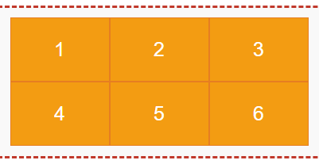
- Hộp 2: 6 khối cam xếp thành lưới 3 cột 2 hàng. 3 cột này tự động PHÌNH RA để lấp đầy chiều rộng của container.
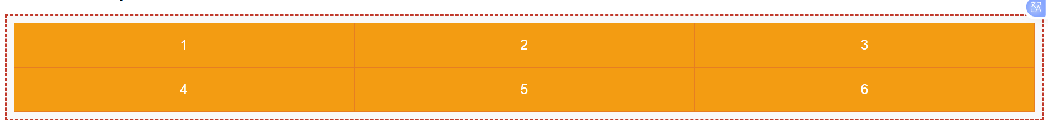
- Hộp 3: 6 khối cam xếp thành lưới 2 cột 3 hàng. Cột 1 cố định 200px, cột 2 phình ra lấp đầy phần còn lại. Quan trọng: Có một KHOẢNG TRỐNG (gap) 10px giữa các khối cam. )
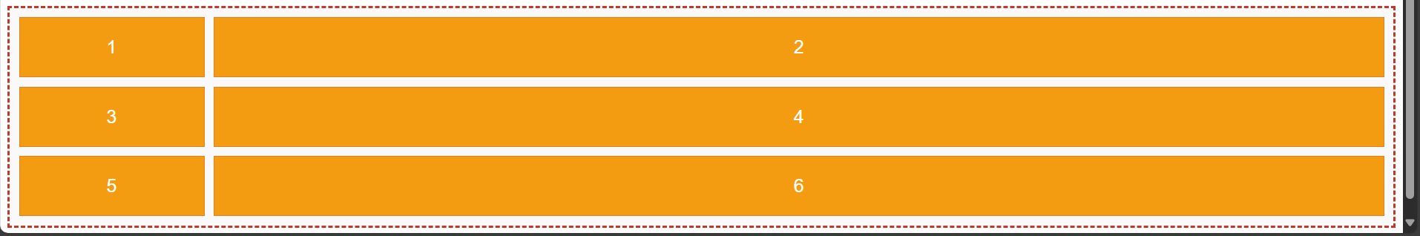

3. Câu hỏi/Thắc mắc của tôi
Một điều tôi chưa hiểu rõ hoặc muốn hỏi thêm về chủ đề này:
• (Ví dụ: "Em thấy display: grid và display: flex rất giống nhau ở việc sắp xếp. Vậy khi nào thì em nên dùng Flexbox, khi nào thì nên dùng Grid?")*

PHIẾU HỌC TẬP CSS [14.2] - GRID: SẮP XẾP ITEMS (CON)
Video đã xem (Link):

- Kiến thức cốt lõi (Vượt ô - Spanning)
Phần mạnh nhất của Grid là cho phép 1 item (thẻ con) chiếm (span) nhiều hơn một ô (cell) trong lưới. Chúng ta làm điều này bằng cách chỉ định nó nên bắt đầu từ đường kẻ (line) nào và kết thúc ở đường kẻ nào.
Ghi nhớ quan trọng:
  - Một lưới có 3 CỘT sẽ có 4 ĐƯỜNG KẺ CỘT (1, 2, 3, 4).
  - Một lưới có 2 DÒNG sẽ có 3 ĐƯỜNG KẺ DÒNG (1, 2, 3).
Sau khi xem video, hãy điền vào mục đích của các thuộc tính của thẻ CON (item):
  Thuộc tính (của Con)
  grid-column-start
  grid-column-end
  grid-column
  grid-row-start
  grid-row-end
  grid-row
  Mục đích sử dụng (Dùng để làm gì?)
  Chỉ định đường kẻ cột bắt đầu
  Chỉ định đường kẻ cột kết thúc
  Cú pháp tắt chỉ định cả bắt đầu và
  kết thúc
  Chỉ định đường kẻ dòng bắt đầu
  Chỉ định đường kẻ dòng kết thúc
  Cú pháp tắt chỉ định cả bắt đầu
  và kết thúc
  Ví dụ cú pháp
  1
  3
  1 / 3 (Bắt đầu ở 1, kết thúc ở
  3)
  1
  2
  1 / 2
Các cú pháp đặc biệt:
  - grid-column: 1 / 3; có nghĩa là "chiếm 2 cột đầu tiên" (từ vạch 1 đến vạch 3).
  - grid-column: span 2; có nghĩa là "chiếm 2 cột, bắt đầu từ vị trí mặc định của nó".
  - grid-column: 1 / -1; là một mẹo hay, có nghĩa là "bắt đầu từ vạch 1 và kết thúc ở vạch CUỐI CÙNG" (rất hữu ích khi bạn không biết có bao nhiêu cột).

- Ví dụ thực hành (Bắt buộc)
Yêu cầu: Dựng một bố cục (layout) trang web kinh điển (Header, Sidebar, Main Content, Footer) bằng cách sử dụng Grid. Thẻ cha đã được thiết lập sẵn, bạn chỉ cần ra lệnh cho các thẻ con phải nằm ở đâu.
Mã HTML của tôi (index.html):
HTML
<!DOCTYPE html>
<html lang="en">
<head>
<meta charset="UTF-8">
<meta name="viewport" content="width=device-width, initial-scale=1.0">
<title>Bài tập CSS 14.2</title>
<style>
/* --- KHÔNG SỬA PHẦN NÀY --- */
body { font-family: Arial, sans-serif; margin: 0; }
.layout {
display: grid;
width: 100vw;
height: 100vh;
grid-template-columns: 200px 1fr;
grid-template-rows: 60px 1fr 40px;
}
.layout > div {
padding: 10px;
color: white;
font-size: 20px;
}
/* --- KẾT THÚC PHẦN KHÔNG SỬA --- */

/* BẮT ĐẦU PHẦN CSS CỦA BẠN */
.header {
background-color: #3498db;
grid-column: 1 / -1;
grid-row: 1 / 2;
}
.sidebar {
background-color: #2ecc71;
grid-column: 1 / 2;
grid-row: 2 / 3;
}
.main-content {
background-color: #f1c40f;
grid-column: 2 / 3;
grid-row: 2 / 3;
}
.footer {
background-color: #34495e;
grid-column: 1 / -1;
grid-row: 3 / 4;
}
/* KẾT THÚC PHẦN CSS CỦA BẠN */
</style>
</head>
<body>
<div class="layout">
<div class="header">Header</div>
<div class="sidebar">Sidebar</div>
<div class="main-content">Main Content</div>
<div class="footer">Footer</div>
</div>
</body>
</html>
Kết quả (Chụp ảnh màn hình và dán vào đây):
(Dán ảnh chụp màn hình trình duyệt của bạn vào đây. Kết quả phải là một bố cục trang web hoàn chỉnh:
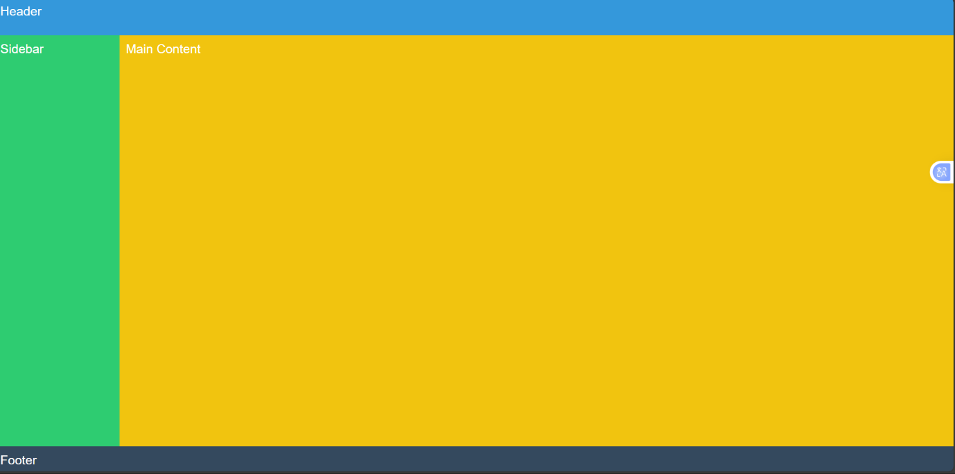
- Header (xanh dương) chiếm toàn bộ chiều ngang ở trên cùng.
- Sidebar (xanh lá) là một cột hẹp 200px ở bên trái.
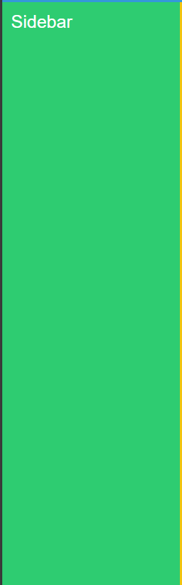
- Main Content (vàng) chiếm phần không gian chính còn lại, bên phải Sidebar.
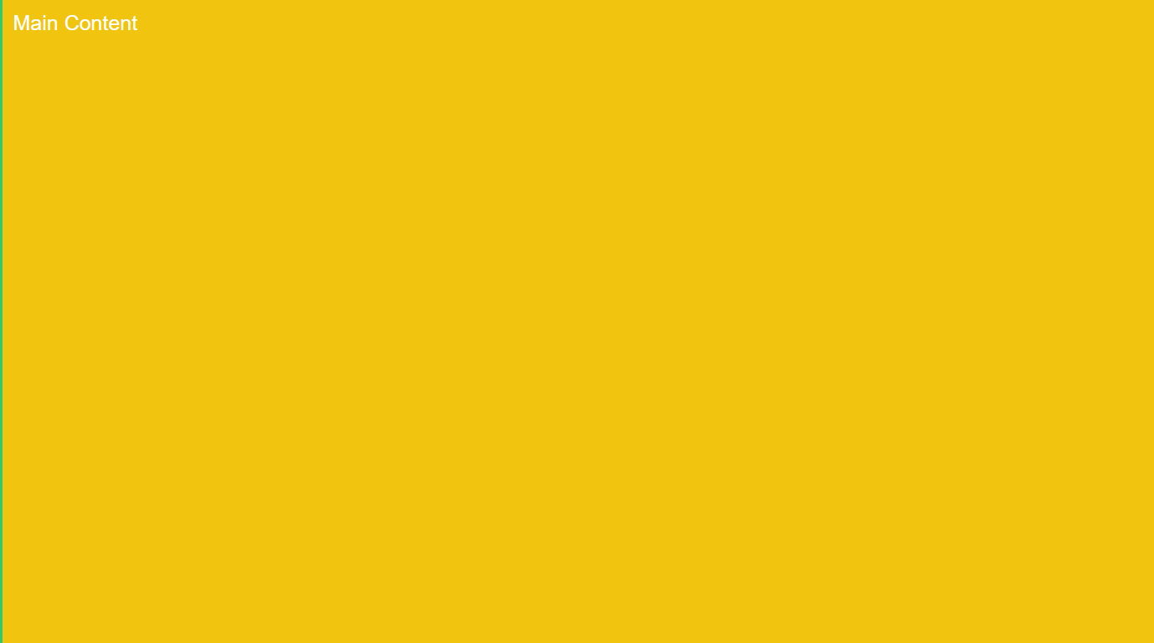
- Footer (xám đậm) chiếm toàn bộ chiều ngang ở dưới cùng.
)

3. Câu hỏi/Thắc mắc của tôi
Một điều tôi chưa hiểu rõ hoặc muốn hỏi thêm về chủ đề này:
• (Ví dụ: "Em có thấy một cách viết khác là grid-template-areas. Cách đó so với cách dùng grid-column/row thì ưu nhược điểm là gì và khi nào nên dùng?")*

PHIẾU HỌC TẬP CSS [15] - GIỚI THIỆU RESPONSIVE WEB DESIGN (RWD)
Video đã xem (Link):

1. Kiến thức cốt lõi (Trang web "co giãn")
Ngày nay, người dùng truy cập web bằng điện thoại, máy tính bảng, laptop, TV... Responsive Web Design (RWD) là kỹ thuật giúp trang web của bạn hiển thị đẹp và dễ dùng trên TẤT CẢ các thiết bị đó.
Sau khi xem video, hãy tự diễn giải các khái niệm sau:
- Responsive Web Design là gì?
- Responsive Web Design là kỹ thuật thiết kế website sao cho giao diện tự động điều chỉnh phù hợp với mọi kích thước màn hình thiết bị: điện thoại, máy tính bảng, laptop… Người dùng sẽ luôn thấy nội dung rõ ràng, dễ đọc và dễ thao tác trên mọi thiết bị.
- Viewport là gì?
- Viewport là phần khung nhìn (window) thực tế hiển thị nội dung web trên thiết bị của bạn. Mỗi thiết bị có kích thước viewport khác nhau, quyết định cách website xuất hiện với người dùng.
- Thẻ <meta name="viewport">:
  - Đây là "dòng code ma thuật" BẮT BUỘC phải có trong thẻ <head> của mọi trang web responsive.
  - Giải thích ý nghĩa của 2 thuộc tính trong thẻ:
  - <meta name="viewport" content="width=device-width, initial-scale=1.0"> o width=device-width: Yêu cầu trình duyệt đặt chiều rộng viewport bằng đúng chiều rộng thiết bị (không tự động zoom hoặc thu nhỏ website).
  - initial-scale=1.0: Yêu cầu trình duyệt hiển thị website ở mức zoom mặc định, tức là nội dung hiển thị 100% kích thước thật.

- Triết lý "Mobile First" là gì?
- Triết lý “Mobile First” nghĩa là lập trình viên thiết kế giao diện ưu tiên cho điện thoại trước – trang web luôn trông đẹp và dùng tốt trên màn hình nhỏ trước, sau đó mới mở rộng cho máy tính bảng, desktop.

2. Ví dụ thực hành (Tác dụng "thần kỳ" của thẻ Viewport)
Yêu cầu: Quan sát sự khác biệt của 1 trang web CÓ và KHÔNG CÓ thẻ <meta name="viewport"> trên màn hình điện thoại.
Cách thực hiện:
- Tạo file index.html với nội dung bên dưới (chưa có thẻ meta viewport).
- Mở file bằng trình duyệt (Chrome, Firefox...).
- Nhấn F12 (Developer Tools) và bật chế độ "Toggle device toolbar" (Biểu tượng điện thoại/tablet).
- Chọn một thiết bị (ví dụ: "iPhone 12 Pro").
- Chụp ảnh màn hình 1 (Không có meta tag).
- Bây giờ, thêm thẻ <meta name="viewport"...> vào bên trong thẻ <head>.
- Tải lại trang (vẫn ở chế độ điện thoại).
- Chụp ảnh màn hình 2 (Có meta tag).
Mã HTML của tôi (index.html): HTML
<!DOCTYPE html>
<html lang="en">
<head>
<meta charset="UTF-8">
<title>Bài tập CSS 15</title>
<style>
body {
font-size: 18px;
line-height: 1.5;
font-family: Arial, sans-serif;
}
.container {
/* Cố tình đặt width RỘNG để xem trên desktop */
width: 960px;
margin: 0 auto; /* Căn giữa */
border: 3px solid red;
background-color: #f0f0f0;
}
</style>
</head>
<body>
<div class="container">
<h1>Tiêu đề trang web</h1>
<p>Đây là một đoạn văn bản. Nếu không có meta viewport,
bạn sẽ thấy đoạn văn này và cả trang web
bị thu nhỏ lại bé tí trên màn hình điện thoại.
Người dùng sẽ phải "chụm tay" (pinch) để zoom lên.</p>
<p>Sau khi thêm thẻ meta, chữ sẽ lập tức
hiển thị với kích thước dễ đọc.</p>
</div>
</body>
</html>
KẾT QUẢ QUAN SÁT:
Ảnh 1: KHÔNG CÓ <meta name="viewport"> (Dán ảnh chụp màn hình giả lập điện thoại của bạn vào đây)
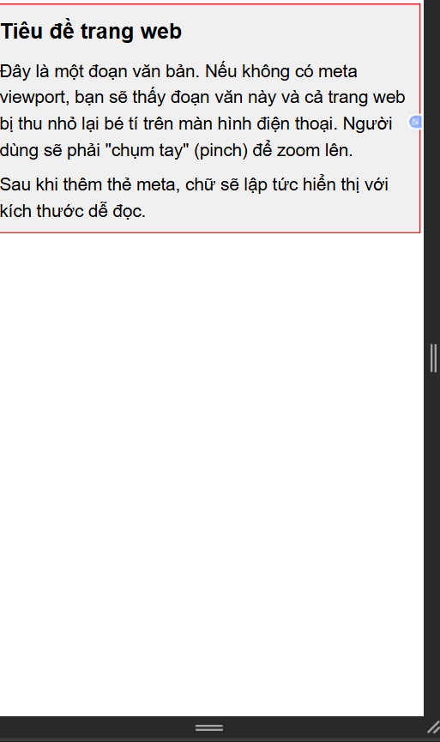
- Nhận xét: (Gợi ý: Trang web bị thu nhỏ lại. Chữ trở nên rất nhỏ không thể đọc được.)
Ảnh 2: ĐÃ CÓ <meta name="viewport"> (Dán ảnh chụp màn hình giả lập điện thoại của bạn vào đây)
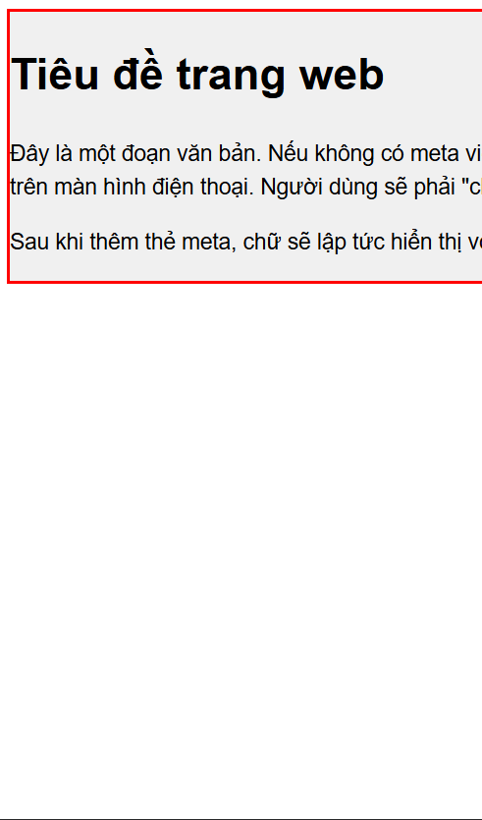
- Nhận xét: (Gợi ý: Chữ đã phóng to và rõ hơn. Tuy nhiên, cái hộp 960px màu đỏ đã bị tràn ra ngoài màn hình.)

3. Câu hỏi/Thắc mắc của tôi
Một điều tôi chưa hiểu rõ hoặc muốn hỏi thêm về chủ đề này:
• (Ví dụ: "Sau khi thêm thẻ meta, chữ đọc được rồi, nhưng cái hộp 960px của em bị tràn ra ngoài màn hình. Làm thế nào để cái hộp đó cũng tự động co lại cho vừa màn hình điện thoại?")*

PHIẾU HỌC TẬP CSS [16] - MEDIA QUERIES (Bí thuật Responsive)
Video đã xem (Link):

1. Kiến thức cốt lõi (Nếu... thì...)
Media Query là cú pháp "NẾU... THÌ..." của CSS. Nó cho phép bạn áp dụng các quy tắc CSS chỉ khi một điều kiện nhất định (ví dụ: màn hình có chiều rộng X) được đáp ứng.
Đây chính là chìa khóa để giải quyết vấn đề ở Bài 15.
Cú pháp cơ bản:
CSS
/* CSS Mặc định (cho Mobile First) */
.box { background-color: blue;
}

/* NẾU (màn hình có chiều rộng TỐI THIỂU là 768px)
THÌ (áp dụng style bên trong)
*/
@media (min-width: 768px) {
.box { background-color: red;
}
}

Sau khi xem video, hãy giải thích các khái niệm sau:
- @media: Dùng để làm gì?
  - 2. (min-width: ...) (Triết lý Mobile First):
    - (min-width: 768px) có nghĩa là: "Áp dụng style này cho các màn hình có chiều rộng lớn hơn 768px." (lớn hơn hay nhỏ hơn?)
  - 3. (max-width: ...) (Triết lý Desktop First):
    - (max-width: 600px) có nghĩa là: "Áp dụng style này cho các màn hình có chiều rộng nhỏ hơn 600px." (lớn hơn hay nhỏ hơn?)
  - 4. Breakpoints (Điểm ngắt):
    - Các giá trị như 768px (tablet), 992px (laptop) được gọi là gì?
- Các giá trị như 768px (tablet), 992px (laptop) được gọi là breakpoints (điểm ngắt) – vị trí mà giao diện web sẽ đổi sang bố cục khác.

- Ví dụ thực hành (Giải cứu layout)
Yêu cầu: Áp dụng triết lý "Mobile First". Chúng ta sẽ style cho điện thoại trước, sau đó dùng min-width để "nâng cấp" layout cho màn hình lớn hơn.
Mã HTML của tôi (index.html):
HTML
<!DOCTYPE html>
<html lang="en">
<head>
<meta charset="UTF-8">
<meta name="viewport" content="width=device-width, initial-scale=1.0">
<title>Bài tập CSS 16</title>
<style>
body { font-family: Arial, sans-serif; margin: 0; }
.container {
width: 100%;
max-width: 1200px;
margin: 0 auto;
background-color: #f0f0f0;
padding: 10px;
}
.layout {
display: flex;
flex-direction: column;
flex-wrap: wrap;
}
.box {
background-color: #3498db;
color: white;
padding: 20px;
margin: 5px;
width: 100%;
box-sizing: border-box;
}
@media (min-width: 768px) {
.layout {
flex-direction: row;
}
.box {
flex: 1;
width: auto;
}
}
</style>
</head>
<body>
<div class="container">
<h1>Bố cục này sẽ thay đổi!</h1>
<div class="layout">
<div class="box">Box 1</div>
<div class="box">Box 2</div>
<div class="box">Box 3</div>
</div>
</div>
</body>
</html>
KẾT QUẢ QUAN SÁT:
Ảnh 1: Màn hình điện thoại (Dưới 768px) (Dán ảnh chụp màn hình giả lập điện thoại của bạn vào đây)
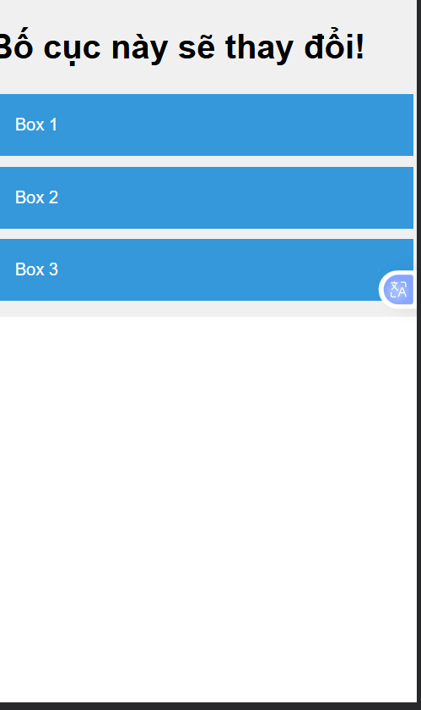
- Nhận xét: (Gợi ý: 3 cái hộp màu xanh xếp dọc (ngang/dọc), mỗi hộp chiếm 100% chiều rộng.)
Ảnh 2: Màn hình Desktop (Trên 768px) (Dán ảnh chụp màn hình trình duyệt ở chế độ desktop của bạn vào đây)
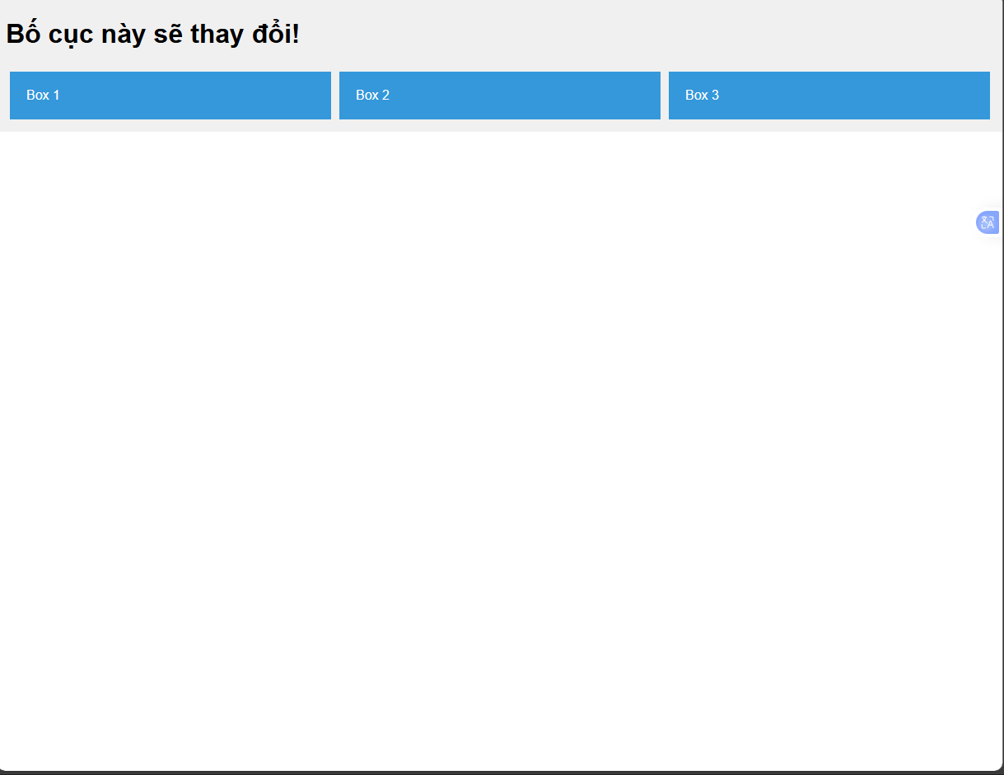
- Nhận xét: (Gợi ý: 3 cái hộp màu xanh xếp ngang (ngang/dọc), lấp đầy container.)

3. Câu hỏi/Thắc mắc của tôi
Một điều tôi chưa hiểu rõ hoặc muốn hỏi thêm về chủ đề này:
• (Ví dụ: "Em thấy có 2 cách (min-width) và (max-width). Vậy khi nào thì nên dùng Mobile First (min-width) và khi nào nên dùng Desktop First (max-width)? Cách nào tốt hơn?")* PHIẾU HỌC TẬP CSS [17] - HÌNH ẢNH & VIDEO ĐÁP ỨNG (FLUID) Video đã xem (Link):

- Vấn đề (The Problem)
Ở các bài trước, chúng ta đã làm cho các "cái hộp" (layout) co giãn. Nhưng nếu bạn đặt một tấm ảnh có kích thước cố định (ví dụ width="800px") vào một cái hộp chỉ rộng 300px (trên điện thoại), tấm ảnh sẽ bị tràn ra ngoài, phá vỡ toàn bộ giao diện.
- Kiến thức cốt lõi (Giải pháp "Chất lỏng")
Để giải quyết vấn đề này, chúng ta cần biến hình ảnh từ "cứng" (fixed) thành "lỏng" (fluid), tức là nó tự co giãn theo vật chứa nó.
Quy tắc Vàng (The Magic Rule):
Bạn gần như SẼ LUÔN LUÔN thêm đoạn code này vào file CSS của mình cho mọi dự án: CSS
img, video, iframe { max-width: 100%; height: auto;
}
Sau khi xem video, hãy giải thích ý nghĩa của 2 thuộc tính này:
  Thuộc tính
  max-width: 100%;
  height: auto;
  Mục đích sử dụng (Giải thích bằng lời của bạn)
  Nghĩa là chiều rộng của ảnh tối đa chỉ bằng chiều rộng của thẻ cha (ví dụ 300px), ảnh sẽ không bị tràn ra ngoài hộp.
  Dùng để giữ đúng tỷ lệ gốc của ảnh khi chiều rộng thay đổi, ảnh chỉ bị thay đổi về kích thước nhưng không bị méo.
Một thuộc tính nâng cao: object-fit
Khi bạn BẮT BUỘC cái hộp phải có kích thước cố định (ví dụ: width: 200px, height: 200px), nhưng ảnh của bạn lại là hình chữ nhật, ảnh sẽ bị méo. object-fit dùng để xử lý việc này.
- object-fit: cover; (Phổ biến nhất): Giữ tỉ lệ ảnh, ảnh sẽ lấp đầy toàn bộ hộp (Giữ tỷ lệ, lấp đầy hộp, chấp nhận bị xén)
- object-fit: contain; (Ít dùng hơn): Giữ tỉ lệ ảnh, ảnh sẽ vừa khít trong hộp nhưng có thể bị hở nền ở 2 bên. (Giữ tỷ lệ, vừa khít trong hộp, chấp nhận bị hở)

3. Ví dụ thực hành (Bắt buộc)
Yêu cầu: Tạo 2 cái hộp. Hộp 1 cho thấy vấn đề (ảnh bị tràn). Hộp 2 cho thấy giải pháp (ảnh co lại vừa vặn).
Mã HTML của tôi (index.html):
HTML
<!DOCTYPE html>
<html lang="en">
<head>
<meta charset="UTF-8">
<meta name="viewport" content="width=device-width, initial-scale=1.0">
<title>Bài tập CSS 17</title>
<style>
.container {
width: 300px;
border: 3px solid red;
margin: 20px;
}
.img-problem {
/* Không sửa gì! */
}
.img-responsive {
max-width: 100%;
height: auto;
}
</style>
</head>
<body>
<h1>Hộp 1: Vấn đề (Ảnh tràn)</h1>
<div class="container">
<img class="img-problem"
src="https://picsum.photos/800/400"
alt="Ảnh bị lỗi vỡ layout">
</div>
<h1>Hộp 2: Giải pháp (Ảnh đáp ứng)</h1>
<div class="container">
<img class="img-responsive"
src="https://picsum.photos/800/400"
alt="Ảnh đã responsive">
</div>
</body>
</html>
KẾT QUẢ QUAN SÁT:
Ảnh 1: Vấn đề (.img-problem)
(Dán ảnh chụp màn hình Hộp 1 của bạn vào đây)
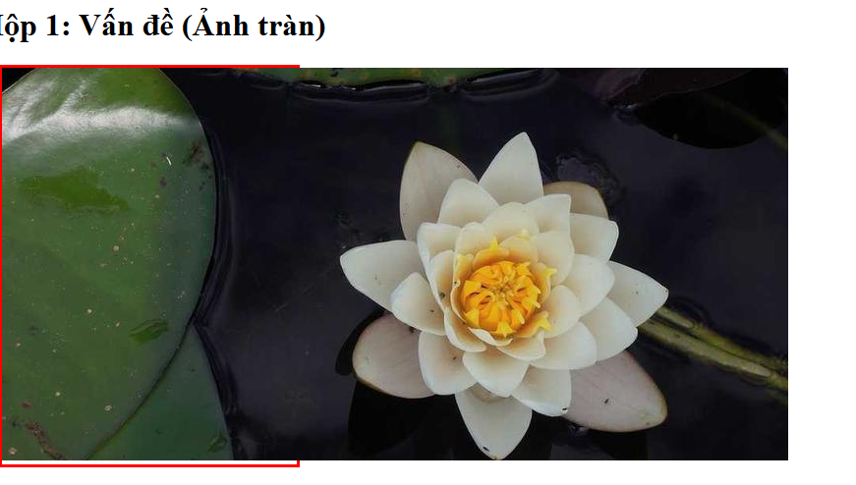
- Nhận xét: (Gợi ý: Tấm ảnh 800px bị tràn ra khỏi cái hộp màu đỏ 300px.)
Ảnh 2: Giải pháp (.img-responsive)
(Dán ảnh chụp màn hình Hộp 2 của bạn vào đây)
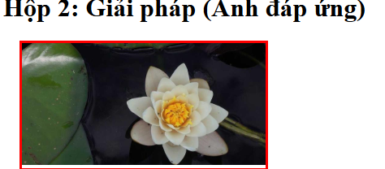
- Nhận xét: (Gợi ý: Tấm ảnh 800px đã tự co lại để nằm gọn hoàn toàn bên trong cái hộp màu đỏ 300px.)

3. Câu hỏi/Thắc mắc của tôi
Một điều tôi chưa hiểu rõ hoặc muốn hỏi thêm về chủ đề này:
• (Ví dụ: "Sự khác biệt thực sự giữa width: 100%; và max-width: 100%; là gì? Em dùng width: 100% cho ảnh có được không và tại sao max-width lại tốt hơn?")*

PHIẾU HỌC TẬP CSS [18] - CÁC ĐƠN VỊ TƯƠNG ĐỐI (REM, EM, VW, VH) Họ và tên:
Lớp:
Video đã xem (Link):

- Kiến thức cốt lõi (So sánh các đơn vị)
Cho đến nay, chúng ta chủ yếu dùng px (pixels). Đây là đơn vị tuyệt đối (cố định). Để thiết kế responsive và linh hoạt, chúng ta cần các đơn vị tương đối.
Sau khi xem video, hãy hoàn thành bảng so sánh các đơn vị này:
  Đơn vị
  px
  %
  em
  rem
  vw
  vh
  Tên đầy đủ
  Pixel
  Percent
  "M"
  Root "M"
  Viewport Width
  Viewport Height
  Hệ quy chiếu (Nó tính toán dựa trên cái gì?)
  Đơn vị cố định, 1 pixel thật trên màn hình
  Kích thước của thẻ CHA trực tiếp
  font-size của thẻ CHA trực tiếp
  font-size của thẻ GỐC (<html>)
  1% của chiều rộng màn hình/viewport
  1% của chiều cao màn hình/viewport
Câu hỏi bắt buộc quan trọng:
  - Vấn đề "lồng nhau" (compounding) là gì? Nó xảy ra với em hay rem?
- "Lồng nhau" (compounding) là khi đơn vị em bị nhân lên nhiều lần qua mỗi cấp thẻ con, làm font-size tăng dần (ví dụ: 1.2em * 1.2em…). Hiện tượng này KHÔNG xảy ra với rem, vì rem luôn lấy theo <html>, không phụ thuộc cha.

  - Tại sao rem thường được coi là lựa chọn tốt nhất cho font-size trong các dự án responsive?
- Vì rem luôn ổn định (lấy gốc là font-size của thẻ html), không bị phóng đại khi thẻ con lồng vào nhau, giúp dự án dễ quản lý, đồng nhất và responsive chuẩn trên mọi thiết bị.

- Ví dụ thực hành (Hiểm họa của em và sức mạnh của rem)
Yêu cầu: Tạo file HTML/CSS bên dưới, chạy và quan sát sự khác biệt CỰC LỚN giữa em và rem khi chúng lồng vào nhau.
Mã HTML của tôi (index.html): HTML
<!DOCTYPE html>
<html lang="en">
<head>
<meta charset="UTF-8">
<meta name="viewport" content="width=device-width, initial-scale=1.0">
<title>Bài tập CSS 18</title>
<style>
/* Đặt font-size GỐC (root) là 16px */
html {
font-size: 16px;
}
body { font-family: Arial, sans-serif; }

/* Vấn đề của 'em': Font-size lồng nhau, chữ con phóng TO lên */
.container-em {
/* 1.2 * 16px = 19.2px */
font-size: 1.2em;
border: 2px solid blue;
padding: 10px;
margin: 20px;
}
.container-em .child {
/* 1.2 * 19.2px = 23.04px */
font-size: 1.2em;
background-color: #d6eaf8;
}

/* Giải pháp 'rem': Mọi thẻ con đều ổn định, luôn bằng nhau */
.container-rem {
/* 1.2 * 16px = 19.2px */
font-size: 1.2rem;
border: 2px solid red;
padding: 10px;
margin: 20px;
}
.container-rem .child {
/* 1.2 * 16px = 19.2px */
font-size: 1.2rem;
background-color: #faeded;
}

/* Đơn vị 'vw': Cỡ chữ bằng 5% chiều rộng màn hình */
.title-vw {
font-size: 5vw;
}
</style>
</head>
<body>

<div class="container-em">
Thẻ cha (font-size: 1.2em)
<div class="child">
Thẻ con (font-size: 1.2em) -> Chữ tôi BỊ TO HƠN cha!
</div>
</div>

<div class="container-rem">
Thẻ cha (font-size: 1.2rem)
<div class="child">
Thẻ con (font-size: 1.2rem) -> Chữ tôi BẰNG cha!
</div>
</div>

<h1 class="title-vw">
Hãy co giãn tôi!
</h1>

</body>
</html>
KẾT QUẢ QUAN SÁT:
- So sánh em và rem (Chụp ảnh màn hình 2 hộp):
(Dán ảnh chụp màn hình Hộp 1 (xanh) và Hộp 2 (đỏ) vào đây)
  - Nhận xét (Bắt buộc): Chữ "Thẻ con" ở hộp màu xanh (em) và hộp màu đỏ (rem) có kích thước như thế nào so với chữ "Thẻ cha" của chúng? Tại sao lại có sự khác biệt đó?
-“em” nhân lên font-size của cha, càng lồng càng phóng to.
-“rem” luôn theo gốc <html>, đảm bảo mọi cấp trông đồng nhất.
- Thí nghiệm với vw (Video hoặc GIF):
(Hãy quay một video ngắn hoặc mô tả lại hành động của bạn)
  - Mô tả (Bắt buộc): Khi bạn co/giãn cửa sổ trình duyệt, điều gì xảy ra với tiêu đề "Hãy co giãn tôi!"?
- Khi bạn co/giãn cửa sổ trình duyệt, dòng “Hãy co giãn tôi!” phóng to hoặc thu nhỏ theo đúng tỷ lệ chiều rộng khung trình duyệt (cửa càng rộng chữ càng to, cửa càng hẹp chữ càng nhỏ).

- Câu hỏi/Thắc mắc của tôi
Một điều tôi chưa hiểu rõ hoặc muốn hỏi thêm về chủ đề này:
  - (Ví dụ: "Vậy tóm lại, khi nào em nên dùng rem, khi nào dùng % và khi nào dùng px? Em có nên bỏ hoàn toàn px không?")*

PHIẾU HỌC TẬP CSS [19] - GIẢ-PHẦN TỬ (::before & ::after)
Video đã xem (Link):

- Kiến thức cốt lõi (Tạo phần tử "ảo")
Giả-phần tử (Pseudo-elements) là các "phần tử ảo" mà bạn có thể tạo và style bằng CSS. Chúng không tồn tại thực sự trong file HTML, nhưng hiển thị trên trang web. Hai cái phổ biến nhất là ::before và ::after.
Sau khi xem video, hãy hoàn thành bảng sau:
Tên Giả-phần tử | Cú pháp (Ví dụ) | Ý nghĩa (Nó chèn nội dung vào đâu?)
::before | p::before { ... } | Chèn nội dung ảo VÀO BÊN TRONG thẻ p, NGAY TRƯỚC nội dung thật
::after | p::after { ... } | Chèn nội dung ảo VÀO BÊN TRONG thẻ p, NGAY SAU nội dung thật
Xuất sang Trang tính
Câu hỏi BẮT BUỘC SỐNG CÒN:
  - Thuộc tính nào là TUYỆT ĐỐI BẮT BUỘC phải có (kể cả khi giá trị của nó là rỗng) để ::before hoặc ::after có thể hiển thị?
o Trả lời: Thuộc tính content
  - Mặc định, các phần tử "ảo" này có display là gì? (inline hay block?)
o Trả lời: inline

- Ví dụ thực hành (Bắt buộc)
Yêu cầu: Viết CSS trong thẻ <style> để thêm các yếu tố trang trí cho tiêu đề và liên kết mà không được sửa file HTML.
Mã HTML của tôi (index.html): HTML
<!DOCTYPE html>
<html lang="en">
<head>
<meta charset="UTF-8">
<meta name="viewport" content="width=device-width, initial-scale=1.0">
<title>Bài tập CSS 19</title>
<style>
/* Thêm icon 🔗 vào trước nội dung link */
.link::before {
content: "🔗 ";
}
/* Tạo đường gạch chân ngắn màu xanh cho tiêu đề */
.title {
position: relative;
padding-bottom: 5px;
}
.title::after {
content: "";
display: block;
width: 50px;
height: 3px;
background-color: #3498db;
position: absolute;
bottom: 0;
left: 0;
}
</style>
</head>
<body>
<h2 class="title">Đây là Tiêu đề Trang trí</h2>
<p>
Hãy truy cập vào
<a class="link" href="#">đường link quan trọng</a>
này.
</p>
</body>
</html>
Kết quả (Chụp ảnh màn hình và dán vào đây): (Dán ảnh chụp màn hình trình duyệt của bạn vào đây. Kết quả phải là:
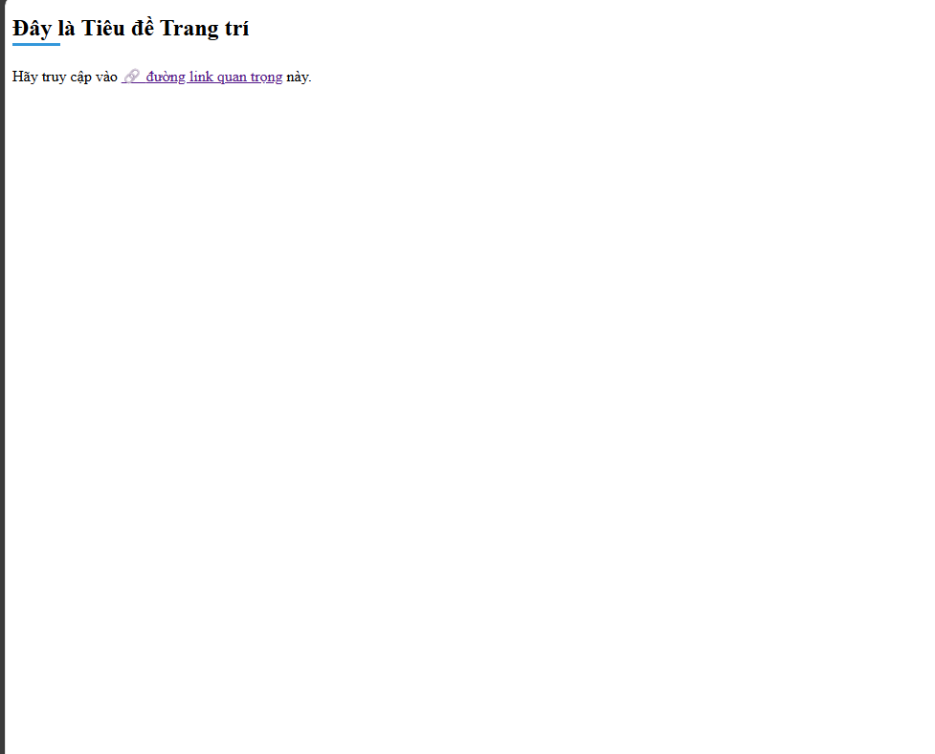
- Tiêu đề <h2> có một đường gạch chân ngắn màu xanh bên dưới.
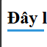
- Chữ "đường link quan trọng" có một icon nằm ngay trước nó. ) 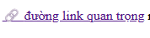

3. Câu hỏi/Thắc mắc của tôi
Một điều tôi chưa hiểu rõ hoặc muốn hỏi thêm về chủ đề này:
• (Ví dụ: "Em thấy trên mạng có người viết :before (1 dấu hai chấm), có người viết ::before
(2 dấu hai chấm). Chúng khác gì nhau và em nên dùng cái nào?")*

PHIẾU HỌC TẬP CSS [20] - BIẾN ĐỔI (TRANSFORMS) Video đã xem (Link):

- Kiến thức cốt lõi (Thay đổi hình dạng)
Thuộc tính transform cho phép bạn di chuyển, xoay, phóng to/thu nhỏ một phần tử mà không ảnh hưởng đến vị trí của các phần tử khác xung quanh nó.
Sau khi xem video, hãy điền vào mục đích của các hàm transform phổ biến:
  Hàm transform
  translate()
  rotate()
  scale()
  skew()
  Mục đích sử dụng (Dùng để làm gì?)
  Dùng để di chuyển vị trí phần tử
  Dùng để xoay phần tử
  Dùng để phóng to/thu nhỏ phần tử
  Dùng để làm méo/nghiêng phần tử
  Ví dụ cú pháp
  translate(50px, 10px)
  rotate(45deg)
  scale(1.5) (Phóng to 1.5 lần)
  skew(10deg)
Câu hỏi bắt buộc:
• Đâu là sự khác biệt lớn nhất giữa việc dùng transform: translate(50px); và margin-left: 50px; để di chuyển một cái hộp? (Gợi ý: Hãy nghĩ về các phần tử xung quanh nó).
- transform: translate(50px); chỉ di chuyển phần tử mà không làm thay đổi vị trí hay ảnh hưởng đến các phần tử xung quanh (hộp vẫn giữ chỗ cũ trong luồng layout).
- margin-left: 50px; di chuyển phần tử sang phải và đẩy các phần tử xung quanh, thay đổi layout bình thường.

- Ví dụ thực hành (Bắt buộc)
Yêu cầu: Viết CSS để khi người dùng DI CHUỘT (hover) vào từng hộp, nó sẽ thực hiện một "biến đổi" khác nhau.
Mã HTML của tôi (index.html): HTML
<!DOCTYPE html>
<html lang="en">
<head>
<meta charset="UTF-8">
<meta name="viewport" content="width=device-width, initial-scale=1.0">
<title>Bài tập CSS 21</title>
<style>
body { font-family: Arial, sans-serif; padding: 50px; }
.box {
width: 150px;
height: 150px;
background-color: #3498db;
color: white;
font-size: 20px;
display: flex;
justify-content: center;
align-items: center;
margin: 30px;
transition: all 0.4s ease-in-out; /* Dòng làm mượt tất cả hiệu ứng! */
}
.box-1:hover {
transform: translateX(50px);
background-color: #e74c3c;
}
.box-2:hover {
transform: rotate(45deg);
}
.box-3:hover {
transform: scale(1.2);
}
</style>
</head>
<body>
<div class="box box-1">Translate</div>
<div class="box box-2">Rotate</div>
<div class="box box-3">Scale</div>
</body>
</html>
Kết quả (Chụp 3 ảnh màn hình):
Vì đây là hiệu ứng :hover, bạn hãy chụp 3 ảnh: 1 ảnh khi đang hơ chuột vào Hộp 1, 1 ảnh khi đang hơ chuột vào Hộp 2, và 1 ảnh khi đang hơ chuột vào Hộp 3.
Ảnh 1: Hơ chuột vào Hộp 1
(Dán ảnh chụp màn hình của bạn vào đây)
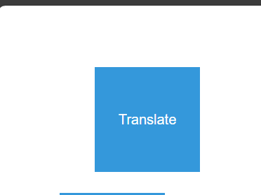
Ảnh 2: Hơ chuột vào Hộp 2
(Dán ảnh chụp màn hình của bạn vào đây)
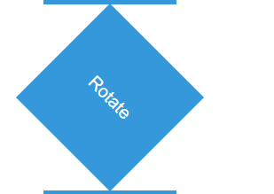
Ảnh 3: Hơ chuột vào Hộp 3
(Dán ảnh chụp màn hình của bạn vào đây)
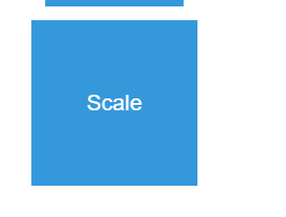

3. Câu hỏi/Thắc mắc của tôi
Một điều tôi chưa hiểu rõ hoặc muốn hỏi thêm về chủ đề này:
• (Ví dụ: "Ở Bài 20, cái hộp biến đổi rất nhanh. Làm thế nào để em làm cho nó XOAY hoặc DI CHUYỂN một cách MƯỢT MÀ (smooth) trong 0.5 giây thay vì giật một cái?")*

PHIẾU HỌC TẬP CSS [21] - CHUYỂN TIẾP MƯỢT MÀ (TRANSITIONS)
Video đã xem (Link):

- Kiến thức cốt lõi (Làm mượt hiệu ứng)
Ở Bài 20, khi bạn :hover vào một phần tử, sự thay đổi (ví dụ transform) xảy ra ngay lập tức, trông rất "giật".
Thuộc tính transition (Chuyển tiếp) cho phép bạn báo với trình duyệt: "Này, nếu thuộc tính này (ví dụ background-color hay transform) thay đổi, hãy thay đổi nó một cách từ từ và mượt mà trong một khoảng thời gian nhất định."
Sau khi xem video, hãy điền vào mục đích của các thuộc tính con của transition:
  Thuộc tính
  transition-property
  transition-duration
  transition-timingfunction
  transition-delay
  Mục đích sử dụng (Dùng để làm gì?)
  Chỉ định thuộc tính nào sẽ chuyển động
  Chỉ định thời gian chuyển động
  Chỉ định "đường cong tốc độ (cách hiệu
  ứng thay đổi tốc độ trong quá trình
  chuyển tiếp)"
  Chỉ định thời gian
  TRÌ HOÃN trước khi bắt đầu
  Ví dụ
  transform, background-color, all
  0.5s (nửa giây), 300ms
  linear, ease, ease-in-out
  1s (chờ 1 giây rồi mới chạy)
Cú pháp viết tắt (Shorthand):
Chúng ta gần như luôn dùng cú pháp tắt, viết tất cả trên 1 dòng. Thứ tự phổ biến là: transition: [property] [duration] [timing-function] [delay];
Ví dụ: transition: all 0.3s ease;

- Ví dụ thực hành (Bắt buộc)
Yêu cầu: Lấy lại BÀI TẬP CỦA BÀI 20, và thêm một dòng transition duy nhất để làm mượt tất cả các hiệu ứng.
Mã HTML của tôi (index.html): HTML
<!DOCTYPE html>
<html lang="en">
<head>
<meta charset="UTF-8">
<meta name="viewport" content="width=device-width, initial-scale=1.0">
<title>Bài tập CSS 21</title>
<style>
body { font-family: Arial, sans-serif; padding: 50px; }
.box {
width: 150px;
height: 150px;
background-color: #3498db;
color: white;
font-size: 20px;
display: flex;
justify-content: center;
align-items: center;
margin: 30px;
transition: all 0.4s ease-in-out; /* Dòng làm mượt tất cả hiệu ứng! */
}
.box-1:hover {
transform: translateX(50px);
background-color: #e74c3c;
}
.box-2:hover {
transform: rotate(45deg);
}
.box-3:hover {
transform: scale(1.2);
}
</style>
</head>
<body>
<div class="box box-1">Translate</div>
<div class="box box-2">Rotate</div>
<div class="box box-3">Scale</div>
</body>
</html>

Kết quả (Video hoặc GIF):
Hiệu ứng tĩnh không thể hiện được bài này. Hãy quay một video ngắn (hoặc ảnh GIF) ghi lại cảnh bạn hơ chuột lần lượt qua 3 cái hộp.
(Dán video/GIF của bạn vào đây)

Mô tả kết quả (Bắt buộc):
- Điều gì xảy ra khi bạn hơ chuột vào Hộp 1? Nó còn "giật" như Bài 20 không?
- Khi hơ chuột vào hộp 1, hiệu ứng dịch chuyển và đổi màu diễn ra mượt mà, chuyển tiếp rõ ràng, không bị "giật" như Bài 20.
- Điều gì xảy ra khi bạn BỎ CHUỘT ra khỏi hộp? (Nó có mượt mà quay về không?)
• Hiệu ứng mượt mà quay về vị trí ban đầu, các hộp trở về trạng thái gốc một cách nhẹ nhàng, không bị nhảy về ngay lập tức!
3. Câu hỏi/Thắc mắc của tôi
Một điều tôi chưa hiểu rõ hoặc muốn hỏi thêm về chủ đề này:
• (Ví dụ: "Em đã làm mượt được khi hover. Nhưng nếu em muốn một cái hộp tự xoay vòng vòng liên tục mà không cần hơ chuột thì làm thế nào?")*

PHIẾU HỌC TẬP CSS [22] - HOẠT ẢNH VỚI @keyframes
Video đã xem (Link):

1. Kiến thức cốt lõi (Tạo chuyển động phức tạp) transition (Bài 21) chỉ là chuyển đổi 2 trạng thái (A -> B). animation cho phép bạn tạo ra một chuỗi chuyển động phức tạp (A -> B -> C -> D...) và lặp lại chúng mà không cần tương tác của người dùng.
Tạo một animation luôn gồm 2 BƯỚC:
Bước 1: Định nghĩa "kịch bản" bằng @keyframes
- @keyframes là nơi bạn định nghĩa các "chặng" của hoạt ảnh.
- Cú pháp: CSS
@keyframes ten-hoat-anh-cua-ban { from { /* Trạng thái bắt đầu */ opacity: 0;
} to { /* Trạng thái kết thúc */ opacity: 1;
}
}
/* Hoặc dùng % cho nhiều chặng */
@keyframes ten-phuc-tap { 0% { left: 0px; }
50% { left: 200px; }
100% { left: 0px; }
}

Bước 2: Áp dụng "kịch bản" đó cho phần tử
• Dùng thuộc tính animation để "gọi" @keyframes và ra lệnh cho nó chạy.
  Thuộc tính animation
  animation-name
  animation-duration
  animation-iterationcount
  Mục đích sử dụng (Dùng để làm gì?)
  Tên của @keyframes được áp dụng
  (Thời gian hoàn thành 1 vòng...)
  Số lần lặp lại
  Ví dụ
  ten-hoat-anh-cua-ban
  2s
  3, infinite (vô tận)
  Thuộc tính animation
  animation-direction
  animation-timingfunction
  Mục đích sử dụng (Dùng để làm gì?)
  Hướng chạy
  "Đường cong tốc độ" của hoạt ảnh
  Ví dụ
  normal, alternate (chạy ngược lại)
  ease, linear (đều đặn)
Cú pháp viết tắt (Shorthand): animation: [name] [duration] [timing-function] [iteration-count] [direction]; Ví dụ: animation: spin 2s linear infinite;

2. Ví dụ thực hành (Bắt buộc)
Yêu cầu: Tạo 2 hoạt ảnh chạy liên tục mà không cần hơ chuột:
- Một hộp tự xoay 360 độ (.box-spin).
- Một hộp tự "phập phồng" (lớn lên, nhỏ lại) (.box-pulse).
Mã HTML của tôi (index.html): HTML
<!DOCTYPE html>
<html lang="en">
<head>
<meta charset="UTF-8">
<meta name="viewport" content="width=device-width, initial-scale=1.0">
<title>Bài tập CSS 22</title>
<style>
body { font-family: Arial, sans-serif; padding: 100px; }
.box {
width: 100px;
height: 100px;
background-color: #9b59b6;
color: white;
display: flex;
justify-content: center;
align-items: center;
margin: 50px;
}
/* Kịch bản XOAY */
@keyframes spin {
from { transform: rotate(0deg);}
to { transform: rotate(360deg);}
}
/* Kịch bản PHỒNG */
@keyframes pulse {
0% { transform: scale(1); }
50% { transform: scale(1.2); }
100% { transform: scale(1); }
}
/* Áp dụng hộp .box-spin tự xoay */
.box-spin {
animation: spin 2s linear infinite;
}
/* Áp dụng hộp .box-pulse tự phồng */
.box-pulse {
background-color: #e74c3c;
animation: pulse 3s ease-in-out infinite;
}
</style>
</head>
<body>
<div class="box box-spin">Xoay...</div>
<div class="box box-pulse">Phồng...</div>
</body>
</html>
Kết quả (Video hoặc GIF):
Hãy quay một video ngắn (hoặc ảnh GIF) ghi lại 2 cái hộp đang tự chuyển động.
(Dán video/GIF của bạn vào đây) Mô tả kết quả (Bắt buộc):
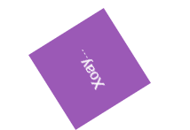
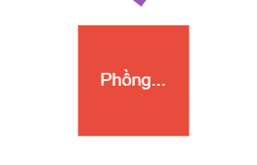
• Điều gì xảy ra với 2 cái hộp ngay khi tải trang (mà không cần hơ chuột)? • ₋₋₋₋ Ngay khi tải trang, hộp tím sẽ tự xoay tròn liên tục (không dừng), hộp đỏ sẽ phóng to rồi nhỏ lại đều đặn như nhịp tim — không phải thao tác hay hover chuột gì cả!

- Hai hiệu ứng này sẽ lặp đi lặp lại vô tận mãi cho đến khi bạn rời trang.

3. Câu hỏi/Thắc mắc của tôi
Một điều tôi chưa hiểu rõ hoặc muốn hỏi thêm về chủ đề này:
• (Ví dụ: "Em thấy animation có alternate (chạy qua chạy lại), transition có làm được như vậy không? Hay transition chỉ chạy 1 chiều?")*

PHIẾU HỌC TẬP CSS [23] - BIẾN TRONG CSS (CSS VARIABLES)
Video đã xem (Link):

1. Kiến thức cốt lõi (Sức mạnh của "Lưu trữ")
Giả sử dự án của bạn dùng một "màu chủ đạo" (ví dụ: màu xanh) ở 50 nơi khác nhau. Khi sếp đổi ý muốn đổi sang "màu đỏ", bạn phải tìm và sửa 50 dòng code đó.
Biến CSS (CSS Variables), hay còn gọi là Custom Properties, cho phép bạn lưu giá trị đó (ví dụ: màu xanh) vào MỘT "biến" duy nhất. Khi cần đổi, bạn chỉ cần sửa 1 nơi duy nhất.
Sau khi xem video, hãy điền vào 2 cú pháp quan trọng:
- Cú pháp ĐỊNH NGHĨA Biến (Thường đặt trong :root):
  - :root là bộ chọn đại diện cho thẻ <html> (thẻ gốc), giúp biến có thể được dùng ở MỌI NƠI.
  - Cú pháp (Tự điền): CSS
:root {
--ten-bien-cua-ban: gia-tri;
}

(Ví dụ: --primary-color: #3498db;) Lưu ý: Tên biến BẮT BUỘC bắt đầu bằng --
- Cú pháp SỬ DỤNG Biến:
  - Để gọi giá trị đã lưu, bạn dùng hàm var().
  - Cú pháp (Tự điền): CSS
.box {
background-color: var(.........);
}

(Ví dụ: background-color: var(--primary-color);)

2. Ví dụ thực hành (Thay đổi giao diện trong 1 nốt nhạc)
Yêu cầu: Tạo một giao diện nhỏ dùng Biến CSS. Sau đó, thử thay đổi toàn bộ giao diện chỉ bằng cách sửa 2 dòng trong :root.
Mã HTML của tôi (index.html):
HTML
<!DOCTYPE html>
<html lang="en">
<head>
<meta charset="UTF-8">
<meta name="viewport" content="width=device-width, initial-scale=1.0">
<title>Bài tập CSS 23</title>
<style>
:root {
--main-color: darkblue;
--padding-size: 15px;
}
body { font-family: Arial, sans-serif; }
h1 { color: var(--main-color);}
button {
background-color: var(--main-color);
padding: var(--padding-size);
color: white; border: none; font-size: 16px;
}
.note {
margin-top: 20px;
padding: var(--padding-size);
border: 2px solid var(--main-color);
}
</style>
</head>
<body>
<h1>Tiêu đề này dùng Biến CSS</h1>
<button>Nút này cũng dùng Biến CSS</button>
<div class="note">
Cái hộp này cũng dùng Biến CSS
</div>
</body>
</html>
KẾT QUẢ QUAN SÁT:
Ảnh 1: Giao diện "Màu xanh" (Lần chạy đầu) (Dán ảnh chụp màn hình trình duyệt của bạn vào đây. Kết quả là tiêu đề, nút, và viền hộp đều có màu darkblue.)
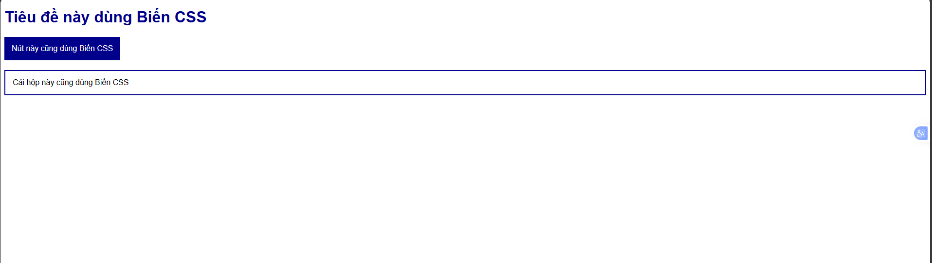
Thí nghiệm (Bắt buộc):
- Bây giờ, quay lại code CSS, vào phần :root và sửa 2 dòng: --main-color: darkred; -padding-size: 30px;
Ảnh 2: Giao diện "Màu đỏ" (Sau khi sửa biến) (Dán ảnh chụp màn hình kết quả MỚI của bạn vào đây.)

- Nhận xét (Bắt buộc):
- Sau khi sửa 2 dòng trong :root, điều gì đã xảy ra với Tiêu đề, Nút bấm và Cái hộp?
root, Tiêu đề, Nút bấm, và Cái hộp tự động chuyển sang màu đỏ ở cả chữ, nền, viền mà không cần đổi từng chỗ code nhỏ.
Kích thước padding của Nút và Hộp thay đổi như thế nào? •
Kích thước padding của Nút và Hộp tăng rõ rệt, tạo vùng hiển thị thoáng hơn theo đúng số mới

3. Câu hỏi/Thắc mắc của tôi
Một điều tôi chưa hiểu rõ hoặc muốn hỏi thêm về chủ đề này:
• (Ví dụ: "Em có thể định nghĩa biến bên trong một class (ví dụ .container { --my-color:
red; }) thay vì :root không? Nếu có thì nó khác gì?")*

PHIẾU HỌC TẬP [24] - DỰ ÁN CUỐI KHÓA: XÂY DỰNG TRANG PORTFOLIO CÁ NHÂN
Họ và tên:
Lớp:
Link nộp bài (GitHub/CodePen):

- Mục tiêu Dự án
Dự án này là bài kiểm tra tổng hợp. Bạn phải vận dụng TẤT CẢ các kiến thức CSS đã học (từ Box Model, Flexbox, Grid, đến Responsive) để xây dựng một trang web hoàn chỉnh từ đầu.
Đề tài: Xây dựng một trang Portfolio cá nhân (trang giới thiệu bản thân/dự án) ở dạng một trang duy nhất (single page).

- Yêu cầu BẮT BUỘC (Checklist tính điểm)
Trang web của bạn phải đáp ứng đầy đủ các yêu cầu sau:
Yêu cầu về Cấu trúc HTML (Nội dung)
  - [ ] Sử dụng HTML ngữ nghĩa (<header>, <nav>, <main>, <section>, <footer>).
  - [ ] Trang web phải có ít nhất 5 phần (section):
    - Header & Navbar: Logo (tên của bạn) và các link điều hướng (Giới thiệu, Dự án, Liên hệ...).
    - Giới thiệu (Hero): Một khu vực lớn giới thiệu bạn là ai, có ảnh của bạn và một nút "Call to Action" (ví dụ: "Xem dự án").
    - Dự án (Projects): Hiển thị ít nhất 3 dự án bạn đã làm (có thể là bài tập lớn, ảnh demo...).
    - Kỹ năng (Skills): Liệt kê các kỹ năng (ví dụ: HTML, CSS, JavaScript...).
    - Footer: Thông tin bản quyền, link mạng xã hội. Yêu cầu về CSS (Kỹ thuật)
  - [ ] CSS Variables: Phải sử dụng Biến CSS (:root) để quản lý màu sắc chủ đạo và font chữ. (Bài 23)
  - [ ] Box Model: Sử dụng box-sizing: border-box; cho toàn bộ dự án. padding và margin phải được dùng hợp lý. (Bài 9 & 10)
  - [ ] Fonts: Phải nhúng và sử dụng ít nhất 1 Google Font. (Bài 8)
  - [ ] Layout (BẮT BUỘC):
    - Phải sử dụng Flexbox cho ít nhất 1 khu vực (ví dụ: căn chỉnh navbar, căn giữa nội dung hero). (Bài 13)
    - Phải sử dụng Grid cho ít nhất 1 khu vực (ví dụ: chia lưới cho khu vực "Dự án"). (Bài 14)
  - [ ] Hiệu ứng:
    - Phải sử dụng Transition (Bài 21) cho các hiệu ứng :hover (ví dụ: khi di chuột vào nút bấm, link, hoặc thẻ dự án). o (Tùy chọn, cộng điểm): Sử dụng ::before/::after (Bài 19) hoặc animation (Bài 22) để tạo các chi tiết trang trí.
Yêu cầu về Responsive (RẤT QUAN TRỌNG)
  - [ ] Meta Viewport: Phải có thẻ <meta name="viewport"...> (Bài 15)
  - [ ] Hình ảnh đáp ứng: Mọi hình ảnh (<img>) phải tự co giãn (max-width: 100%). (Bài 17)
  - [ ] Media Queries: Phải sử dụng @media (Bài 16) để đảm bảo layout hiển thị tốt trên 2 kích thước:
    - Mobile (dưới 768px): Layout hiển thị 1 cột, các dự án xếp chồng lên nhau.
    - Desktop (trên 768px): Layout hiển thị nhiều cột (ví dụ: khu vực dự án hiển thị lưới 3 cột).

- Hướng dẫn thực hiện (Gợi ý các bước)
Bạn nên thực hiện theo triết lý "Mobile First" để dễ quản lý.
  - Bước 1 (Content): Viết TOÀN BỘ nội dung HTML thô trước. Đảm bảo có đủ 5 section.
  - Bước 2 (Setup CSS):
    - Tạo file style.css và liên kết vào HTML. o Thiết lập box-sizing: border-box;.
    - Định nghĩa các Biến CSS (:root) cho màu sắc.
    - Nhúng Google Font và setup body.
3. Bước 3 (Mobile Layout - Dưới 768px):
    - Bắt đầu style cho màn hình điện thoại (1 cột). o Style cho header, navbar (có thể dùng Flexbox cho navbar ngay).
    - Style cho từng section (chúng sẽ tự động xếp chồng lên nhau).
- Bước 4 (Desktop Layout - Trên 768px):
    - Mở một @media (min-width: 768px) { ... }. o Bên trong media query này, viết các quy tắc để thay đổi layout.
    - Ví dụ: Dùng display: grid và grid-template-columns: 1fr 1fr 1fr; để chia lại lưới cho khu vực dự án.
- Bước 5 (Transitions):
    - Quay lại CSS gốc (ngoài media query). o Thêm transition: all 0.3s ease; cho các nút bấm, các thẻ dự án.
    - Viết các quy tắc :hover (ví dụ: transform: scale(1.05); cho thẻ dự án) để tạo hiệu ứng.
- Bước 6 (Kiểm tra):
    - Dùng F12 (Developer Tools) để kiểm tra trên nhiều kích thước màn hình.
    - Đảm bảo không có gì bị tràn, vỡ layout.

4. Câu hỏi/Thắc mắc (Hãy hỏi trước khi bắt tay làm)
(Phần này để sinh viên điền vào các vướng mắc của mình trước khi bắt đầu code)
• (Ví dụ: "Em không biết tìm ảnh demo cho dự án ở đâu?", "Em không biết làm sao để navbar responsive trên mobile (tạo menu hamburger)?")*

Như vậy, chúng ta đã hoàn thành toàn bộ 24 bài học trong outline bạn yêu cầu. Chúc bạn và các sinh viên có một dự án cuối kỳ thành công!

